ПРОЕКТО-ПЛАН ЗА ДЕЙСТВИЕ
ЗА
Разпростряно (Алпийско) плюскавиче
Silene vulgaris (Moench) Garcke subsp. prostrata (Gaudin) Schinz & Thell.

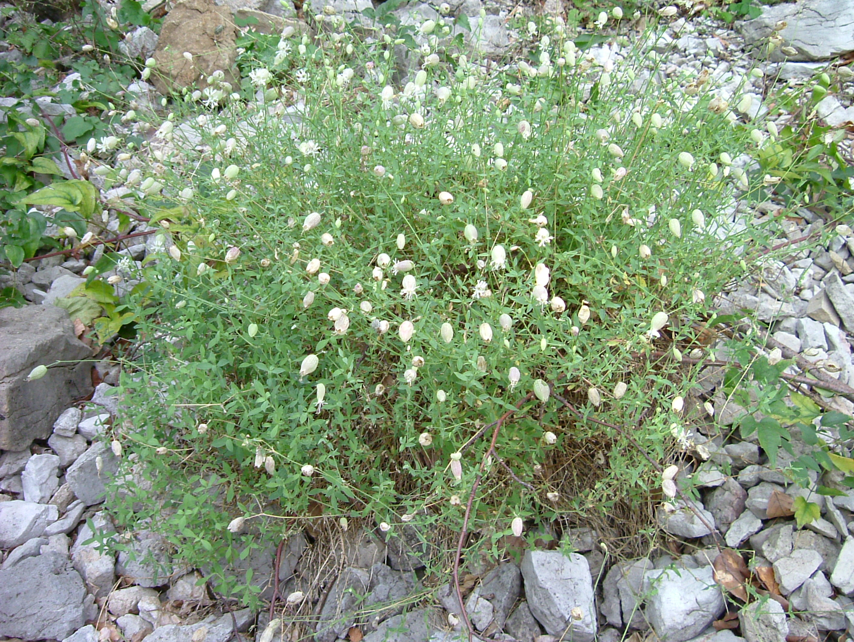
2013 г.
Враца

Разработването на този план за действие се осъществява в рамките на проект „Разработване на Планове за действие за три критично застрашени растителни видове от флората на България” с № 5103020-29-672, съгласно договор №5103020-С-020 за безвъзмездна финансова помощ по Оперативна програма „Околна среда 2007-2013 г.” между Министерство на околната среда и водите и Клуб Приятели на Природен парк „Врачански Балкан”, и Сдружение с нестопанска цел „Пирин Про Консулт”. Ръководител на проекта: Таня Цветкова. Автори на Плана за действие: Даниела Борисова, Красимир Дончев, Юлиан Маринов. Изработване на дигитални карти и ГИС: Елена Топузова.

СЪДЪРЖАНИЕ

РЕЗЮМЕ 5
ПРЕДМЕТ НА ПЛАНА ЗА ДЕЙСТВИЕ СТРУКТУРА И СЪДЪРЖАНИЕ НА ПЛАНА ЧАСТ 1: УВОД
- Основание за разработване на плана 7
- Цел на плана 8
- Процес на разработване на плана 8
- Предназначение и особености на плана 9
- Международен и национален природозащитен статус 10
ЧАСТ 2: ОПИСАНИЕ И ОЦЕНКА НА СЪСТОЯНИЕТО НА НАХОДИЩАТА НА РАЗПРОСТРЯНО (АЛПИЙСКО) ПЛЮСКАВИЧЕ (Silene vulgaris (Moench) Garcke subsp. prostrata (Gaudin) Schinz & Thell.)
2.1. Биологични особености и екологични изисквания на вида 11
2.2 Разпространение 13
- Местообитания 14
- Численост, плътност и структура на популацията 19
- Лимитиращи фактори и заплахи 20
ЧАСТ 3: ЦЕЛИ И МЕРКИ ЗА ОПАЗВАНЕ НА ВИДА И МЕСТООБИТАНИЯТА
- Определяне на приоритетите 26
- Възстановителни, поддържащи и други природозащитни мерки за вида и неговите местообитания 26
- Повишаване на осведомеността на обществото и природозащитната култура 29
ЧАСТ 4: НАБЛЮДЕНИЕ И КОНТРОЛ
4.1 Мерки за наблюдение и контрол върху изпълнението и ефекта от осъществените дейности. 31
ЧАСТ 5: БЮДЖЕТ И ГРАФИК ЗА РЕАЛИЗИРАНЕТО НА НАБЕЛЯЗАНИТЕ ДЕЙНОСТИ, ИНДИКАТОРИ 34
ЧАСТ 6: ЕТАПИ И СРОКОВЕ ЗА РАЗРАБОТВАНЕ НА ПЛАНА 39
ЧАСТ 7: ПРИЛОЖЕНИЯ 41

РЕЗЮМЕ

Целта на Плана за действие е да създаде предпоставка за опазването и устойчивото управление на популациите и местообитанията на разпростряното (алпийско) плюскавиче (Silene vulgaris (Moench) Garcke subsp. prostrata (Gaudin) Schinz &t Thell.). Алпийско плюскавиче е защитен вид, включен в Приложение 3 на Закона за биологичното разнообразие. Включен е и в новото издание на Червената книга на България с категорията Критично застрашен.
Представлява туфесто многогодишно тревисто растение, високо 10-30 cм, с вдървенял корен.
В България този вид е известен от Врачанска планина (Велчев 1959 - SOM 103551, Велчев 1961) и Средни Родопи, при с. Мостово (Ташев 2006). По данни на ДПП “Врачански Балкан”, на територията на парка вида е разпространен по почти всички сипеи, разположени по източната периферия на планината от подножието на Згориградската стена (Вратцата) до Крушовски дол (северозападно от Павлоче) – Вратцата, Войводин дол, Скакля, Медковски дол, Манастирски дол, Крушовски дол, както и на серия по-малки сипеи между Медковски и Манастирски, и Манастирски и Крушовски дол.
Според EUNIS класификацията (Davies et al. 2004) местообитанията на вида се отнасят към H2.3 Планински кисели силикатни сипеи в умерения пояс и H2.4 Планински варовикови и ултрабазични сипеи в умерения пояс. Според Директивата за хабитатите (Кавръкова и кол. 2009) се отнасят към природни местообитания 8110 Cиликатни сипеи от планинския до снежния пояс и 8120 Cипеи върху варовити терени и калциеви шисти във високите планини.
Основните антропогенни заплахи за вида в страната са пашата на домашни животни, преминаването през находищата и утъпкването, инвазията на дървесни и храстови видове.

За опазването на вида се препоръчват природозащитни действия, свързани с in situ и ех situ опазване и възстановяване на популацията му, възстановителни и/или поддържащи мерки за местообитанията му, научни изследвания, мониторинг и повишаване осведомеността и природозащитната култура на обществото, както и разширение площта на съществуваща защитена местност.

ЧАСТ 1: УВОД
1.1. Основание за разработване на плана
Разработването на плана се основава на следните закони и документи:
- Закон за биологичното разнообразие, Чл. 52, т. 1 и 2 и Чл. 53, т. 2.
Съгласно Чл. 52, т. 1, 2 и 3 и Чл. 53, т. 2 от Закона за биологичното разнообразие, Планове за действие за растителни и животински видове се разработват задължително, когато се установи, че видът е застрашен в международен мащаб и за опазването му са необходими мерки в цялата област на неговото естествено разпространение, а също и в случаите, когато състоянието на популацията на вида в Република България или в отделни региони е неблагоприятно. Планове за действие за растителни и животински видове се разработват и при условие, че въведен в природата неместен вид въздейства неблагоприятно върху условията на природните местообитания или върху състоянието на местни видове от дивата флора и фауна.
- Национален план за опазване на биологичното разнообразие (2005 - 2010) (НПОБР).
Алпийското плюскавиче може да бъде отнесен към видовете с ограничен размножителен потенциал, които са целеви за Националният план за опазване на биологичното разнообразие (2005 - 2010) и по естествени причини е с малочислени популации, което го прави изключително уязвим от човешко въздействие. Видът обитава места със специфични характеристики. Изготвянето на план за действие ще помогне за отстраняването на проблеми, като липса на информираност и привличане на обществеността за опазване на биологичното разнообразие. Ще бъде осъвременена научната информация и ще бъде направено цялостно изследване на вида.
Планът за действие за алпийското плюскавиче е в съответствие със стратегическата цел, заложена в НПОБР. Очаква се чрез набелязването и реализирането на конкретни природозащитни мерки да се предотврати загубата на вида, като част от биологичното разнообразие на Република България.
Планът е насочен към опазване и възстановяване на вида и неговите местообитания, чрез оценка на заплахите и проучване на механизмите за ограничаване на тяхното отрицателно въздействие.
- Наредба № 5 от 01.08.2003г. във връзка с чл. 57 от Закона за биологичното разнообразие.
Настоящият План за действие е разработен за срок от 10 години, в съответствие с изискванията на Наредба № 5 от 01.08.2003 г. за Условията и реда за разработване на планове за действие за растителни и животински видове издадена от Министъра на околната среда и водите и Министъра на земеделието и горите (ДВ, бр. 73 от 19.08.2003 г.).
- Задание, съгласувано от Министъра на околната среда и водите.
Планът за действие е разработен в съответствие със задание за изготвянето му съгласувано от Министъра на околната среда и водите получено с Писмо Изх. № 48-00-377/17.03.2011 год. на МОСВ.
- Договор за възлагане изготвянето на План за действие.
Разработването на този план за действие се осъществява в рамките на проект „Разработване на Планове за действие за три критично застрашени растителни видове от флората на България” с № 5103020-29-672, съгласно договор №5103020-С-020 за безвъзмездна финансова помощ по Оперативна програма „околна среда 2007-2013 г.” между Министерство на околната среда и водите и Клуб Приятели на Природен парк „Врачански Балкан” и Сдружение с нестопанска цел „Пирин Про Консулт”.

1.2. Цел на Плана
Целта на Плана за действие е да създаде предпоставка за опазването и устойчивото управление на популациите и местообитанията на разпростряното (алпийско) плюскавиче (Silene vulgaris (Moench) Garcke subsp. prostrata (Gaudin) Schinz &t Thell.).
1.3. Процес на разработване на Плана
Планът е разработен в периода от 10.02.2012 г. до 01.06.2013 г. Основните етапи от процеса на изготвяне на плана са:
1. Обобщаване и анализ на съществуващата информация от направените до момента проучвания върху вида (вж. т. 2.2.2. и Прил. 9); Дейностите по този етап са извършени в периода 10.02. - 10.04.2012 г.
2. Провеждане на собствени изследвания, анализ и обсъждане на събраната информация, теренни проучвания (вж. Прил. 1 и 2), вкл. идентифициране на заплахите, разработване на мерки за опазване на вида, изготвяне на проект на план за действие; Дейностите по този етап са извършени в периода 15.04.2012 г. - 30.04.2013 г.
3. Организиране, в партньорство с местните заинтересовани страни, на обществено обсъждане на плана за действие; Дейностите по този етап са извършени в периода 01.05. - 30.05.2013 г.
4. Отразяване на целесъобразните препоръки и депозиране на документа за разглеждане от Националния съвет по биоразнообразие; Дейностите по този етап са извършени в периода 01.06. - 30.06.2013 г. Отразяване на целесъобразните препоръки и депозиране на документа за разглеждане от Националния съвет по биоразнообразие; Дейностите по този етап са извършени в периода 01.06. - 30.06.2013 г.
Разработването на Плана бе в тясно сътрудничество и партньорство с ДПП „Врачански Балкан“, от където бе предоставена експертна помощ, техническа помощ, както и резултати от предходни проучвания и проекта свързани с вида.
В процеса на организиране на обществените обсъждания участие взеха община Враца, община Асеновград и кметства с. Згориград и Мостово.

1.4. Предназначение и особености на Плана
Изготвянето на План за действие само по себе си представлява задълбочено научно изследване на настоящето състояние на популациите на разпростряното (алпийско) плюскавиче. Събрани са актуални данни за разпространението, числеността, състоянието на субпопулациите и тенденциите в тях през последните години. Тази актуална научна основа дава възможност за диференциране на конкретни реални и потенциални заплахи за вида и неговите местообитания. Набелязани са конкретни възстановителни, поддържащи и други природозащитни мерки за вида и неговите местообитания. Изготвени са бюджет и график за реализирането на набелязаните дейности и индикатори за отчитане ефективността на прилаганите мерки.

1.5. Международен и национален природозащитен статус
- Национален природозащитен статус
- Защитен вид, включен в Приложение 3 на Закона за биологичното разнообразие.
- Включен е в новото издание на Червена книга на България, Том І. Растения и гъби, с категория Критично застрашен [CR B1ab(iii)].
- Международен природозащитен статус
Няма.

ЧАСТ 2: ОПИСАНИЕ И ОЦЕНКА НА СЪСТОЯНИЕТО НА НАХОДИЩАТА НА РАЗПРОСТРЯНОТО (АЛПИЙСКО) ПЛЮСКАВИЧЕ (Silene vulgaris (Moench) Garcke subsp. prostrata (Gaudin) Schinz et Thell.)

2.1. Биологични особености и екологични изисквания на вида
Таксономия и номенклатура
Silene vulgaris (Moench) Garcke subsp. prostrata (Gaudin) Chater & Walters, Feddes Repert. 70: 2 (1964) (subsp. alpina (Lam.) Schinz & R. Keller); Silene vulgaris (Moench) Garcke subsp. prostrata (Gaudin) Schinz et Thell. in Schinz et Keller, Fl. Schweiz ed. 4, I (1923) 791; Silene alpina (Lam.) Thomas, Cat. Suisse (1837) 45; Cucubalus alpinus Lam., Encycl. Meth. Bot. II (1786) 220; Silene cucubalus γ alpina Rohrb., Monogr. Silene (1868) 87; Hayek, Prodr. Fl. Penins. Balc. I (1924) 258; Silene inflata subsp. prostrata Gaud., Fl. Helv. III (1828) 164; Selene venosa var. alpina (Lam.) Gürke in Richt., Pl. Eur. II (1897) 287; Стоян. Стеф., Фл. Бълг. Изд. 1, І (1924) 374; Silene glareosa auct. Velč., Изв. Бот. Инст. БАН VІІІ (1961) 209, non Jordan; Silene alpina auct. bulg.
Таксономичния статус е неясен. Някои автори (напр. Tutin et al. 1993) го приемат като подвид на Silene uniflora. Други, вкл. в България (напр. Петрова 1984, Ташев 2006), като отделен вид Silene alpina. При всички случаи, индивидите поне от българските популации са ясно различими морфологично и екологично от тези на номинативния подвид Silene vulgaris subsp. vulgaris, който се среща в страната.
Алпийско (Разпростряно) плюскавиче – Сем. Карамфилови (Caryophyllaceae)
Морфологично описание на вида.
- Морфологично описание на вида.
Туфесто многогодишно тревисто растение, високо 10-30 cм с вдървенял отвесен корен. Стеблата многобройни, тънки, зелени, голи, вдървесинени в основата, без приосновна листна розетка, първоначално неразклонени, след цъфтежа на връхните цветове последователно в посока от върха към основата несиметрично разклонени. Стъбловите листа 13-18 двойки, гладки, голи, целокрайни или с фино назъбен хрущялен ръб; долните 1.0-2.5 (3.5) cм дълги и 0.3-1.2 cм широки, обратно яйцевидно лопатовидни, постепенно стеснени в дръжка; средните и горните по-къси, яйцевидно ланцетни, с къса дръжка или приседнали, необхващащи с основата си стеблото. Съцветието връхно, редуциран дихазий с 1 до 3 цвята. Цветовете двуполови, с дръжки, по-дълги от прицветниците, преди и по време на цъфтежа хоризонтални, след цъфтежа изправени. Чашката гола, тръбеста, в долната половина издута, с 20, достигащи до горния и край жилки, при плода неприлепваща към кутийката; чашечните зъбци широко триъгълни, на върха с кичур от четинки. Венчелистчетата бели, с 8-10 мм дълъг, от средата надолу изведнъж силно стеснен, на горният край странично уховидно разширен, гол нокът; пластинката почти до основата двуразделна, в основата без коронка. Тичинковите дръжки голи. Плодникът гол. Стълбчетата 3. Плодната кутийка почти кълбовидна, около 8 мм в диаметър, с обърнати назад зъбци, с 3.5 мм широк отвор. Семената бъбрековидни, дълги около 2 мм, обагрени червенокафяво, с фино мрежесто скулптирана повърхност, без брадавици (Делипавлов и Чешмеджиев 2003, Йорданов и Панов 1966).
- Ключови белези, по които видът се отличава от близкородствени видове (Silene vulgaris subsp. vulgaris и Silene csereii).
Дребно многогодишно растение (Silene vulgaris subsp. vulgaris и Silene csereii по принцип са по-едри растения; Silene vulgaris subsp. vulgaris е едногодишно, а Silene csereii е едногодишно до двугодишно) с много на брой полегнали стебла, вдървесинени в основата и с вдървенял корен (при Silene vulgaris subsp. vulgaris стеблата са изправени или приповдигащи се, в основата не се вдървесиняват) (Делипавлов и Чешмеджиев 2003). Съцветието с 1, рядко до 3 цвята. (при Silene vulgaris subsp. vulgaris съцвитието е многоцветно). Цветовете сравнително едри, чашката с 20 жилки; плодникът с 3 стълбчета; плодът се отваря с 6 зъбчета. Семената обагрени червенокафяво с мрежесто скулптирана повърхност, без брадавици (Делипавлов и Чешмеджиев 2003, Йорданов и Панов 1966).
Биологични характеристики на вида
- Биологичен тип.
Многогодишно тревисто растение, цъфтящо през юни - октомври. Плодоноси юли - ноември (Йорданов и Панов 1966).
- Жизнена форма.
Хемикриптофит (Борисова и Дончев 2003).
- Опрашване. Вектори на опрашването.
Опрашването е ентомофилно, като основна роля при опрашването се пада на насекоми от разред Ципокрили (Hymenoptera). Размножава се със семена.
- Екологични изисквания.
Видът е характерен за варовикови и силикатни нестабилни сипеи, изградени от различни по размер скални отломки. Заема участъци с наклон до 45°. Популациите са малочислени и с висока степен на фрагментация. Фитоценозите, в които участва вида, не са с много богат флористичен състав.
- Стопанско значение.
Добро медоносно растение, без стопанско значение.
- Хромозомни числа (по преценка на авторите);
2n=24 (Tutin et al. 1964); липсват данни за произхода на генетичния материал.

2.2. Разпространение
- Общо разпространение на вида
Южна и отчасти Централна Европа (Пиренеите, Алпите, Апенините, Карпатите, о-в Корсика, западната част на Балканския полуостров) (Tutin et al. 1964).
- Разпространение в страната
За България, по литературни данни и по налични хербарни материали, този вид е известен от следните находища: Врачанска планина (Велчев 1959 - SOM 103551, Велчев 1961); Средни Родопи, с. Мостово (Ташев 2006). По данни на ДПП “Врачански Балкан” (някои - непубликувани), на територията на парка вида е разпространен по почти всички сипеи, разположени по източната периферия на планината от подножието на Згориградската стена (Вратцата) до Крушовски дол (северозападно от Павлоче) – Вратцата, Войводин дол, Скакля, Медковски дол, Манастирски дол, Крушовски дол, както и на серия по-малки сипеи между Медковски и Манастирски, и Манастирски и Крушовски дол.

Хербарийни образци.
Институт по биоразнообразие и екосистемни изследвания, Отдел "Растително и гъбно разнообразие и ресурси":
SOM 103551 – Врачанска планина, местност Скакля, август 1959, В. Велчев;
SOM 163777 – Врачанска планина, под рида Крушовица, над село Паволче, август 2006, Борис Асьов;
SOM 163776 – Врачанска планина по сипеите в района на Вратцата, август 2006, Борис Асьов;
SOM 163778 – Врачанска планина, сипеи в района на Вратцата, август 2006, Борис Асьов;
SOM 163776 – Врачанска планина, пътеката към водопад Скакля, август 2006, Борис Асьов;
SOM 163775 – по сипеи над пътеката за водопад Скакля, август 2006, Борис Асьов.
В хербариумите на СУ(SO) и АУ (SOA) хербарийни образци не бяха намерени.
В рамките на настоящия план за действие, на територията на ПП “Врачански Балкан” са картирани 21 находища (субпопулации) с обща площ 75.989 дка, попадащи в землищата на гр. Враца и селата Згориград и Павлоче, община Враца, Област Враца. Числеността на популацията се оценява на около 74000 екземпляра. В района на с. Мостово, община Асеновград, Област Пловдив, бяха установени 18 находища (субпопулации) с обща площ 42.461 дка. Числеността на популацията се оценява на около 16500 екземпляра. Картираните субпопулации обхващат всички известни до момента находища на вида.

2.3. Местообитания
- Характеристика и състояние на местообитанията
- Обща характеристика на местообитанията на вида.
Планински варовикови сипеи.
Това местообитание е разпространено главно в планински масиви на България. Представлява сипеи от калциеви шисти, мергели и варовик в планинския до алпийския пояс. Различията в размера на доминиращите скални късове и стадият в еволюцията на почвите и растителността са в основата на обособяване на две субасоциации. Първата е типична – на стръмни склонове с по-едър скелетен материал и по-малко ситнозем, предимно на по-сенчести изложения, респективно – с по-бавни еволюционни процеси. Фитоценозите от втората субасоциация заемат участъци, които получават повече слънчева радиация, почвообразувателните процеси протичат по-бързо.Характерна особеност е участието на редица видове от отдел Polypodiophyta (Asplenium trichomanes, Asplenium viride, Asplenium ruta - muraria, Cystopteris fragilis, Ceterach officinorum и др.) (Кавръкова и кол. 2009, Русакова 2011а).
Планински силикатни сипеи.
Основното разпространение на сипеите e в планинските райони на страната, като най-често се акумулират под скалните стени или отвеси. Типичните сипейни местообитания представляват незакрепен или слабо закрепен субстрат от различни по размер скални късове: от най-дребния чакъл до огромни скални блокове, комбинациите между които в отделните сипеи силно варират. От размера на късовете изветрителен материал, които изграждат сипеите, в значителна степен зависят съставът и структурата на растителността, развиваща се на тези терени. Изложението е друг съществен фактор, тъй като определя не само количеството слънчева радиация, която достига до растенията, но и количеството и динамиката на влажността на почвите през вегетационния период. В тази несигурна и силно разнородна среда растенията реагират на всяка промяна в характеристиките на конкретните природни фактори и фитоценозите в отделните участъци са доста разнородни (Кавръкова и кол. 2009, Русакова 2011б).
- Популация Врачански Балкан.
изложение: разнообразно (без З);
наклон: от 25 до 45º;
надморска височина: 500-670 м н.в.;
атмосферна влажност: ниска (3 степенна скала – ниска, средна, висока);
влажност на субстрата: средна;
основна скала: варовик;
почва: няма;
климатични условия:
Таблица 1: Стойности на температурата и валежите в границите на находищата; по WorldClim (Hijmans et al. 2005).
№ | Име на находището | T средна/ºC | T мин./ºC | T макс./ºC | Год. сума валежи/мм
1 | Vratcata1 | 10.2 | -4.8 | 26.6 | 694
2 | Vratcata2-6 | 8.0 | -6.4 | 23.5 | 702
3 | Vojvodin_dol | 9.4 | -5.5 | 25.4 | 693
4 | Skaklja1 | 7.2 | -6.9 | 22.6 | 710
5 | Skaklja2 | 7.2 | -6.9 | 22.6 | 710
6 | Skaklja3 | 9.2 | -5.6 | 25.2 | 694
7 | Skaklja4 | 9.2 | -5.6 | 25.2 | 694
8 | Skaklja5 | 9.2 | -5.6 | 25.2 | 694
9 | Skaklja6 | 9.2 | -5.6 | 25.2 | 694
10 | Skaklja7 | 9.2 | -5.6 | 25.2 | 694
11 | Skaklja8 | 9.2 | -5.6 | 25.2 | 694
12 | Skaklja9 | 9.2 | -5.6 | 25.2 | 694
13 | Krivite | 9.5 | -5.4 | 25.6 | 692
14 | Manastirski_dol1 | 9.9 | -5.1 | 26.3 | 692
15 | Manastirski_dol2 | 9.9 | -5.1 | 26.3 | 692
16 | Botev_pat1 | 8.9 | -5.8 | 24.8 | 694
17 | Botev_pat2 | 8.9 | -5.8 | 24.8 | 694
18 | Botev_pat3 | 8.9 | -5.8 | 24.8 | 694
19 | Krushovica1 | 9.1 | -5.7 | 25.1 | 692
20 | Krushovica2 | 10.0 | -5.2 | 26.3 | 690
21 | Krushovica3 | 8.9 | -5.8 | 24.8 | 694
 | Средно | 9.1 | -5.7 | 25.0 | 695

растителни съобщества:
Според EUNIS класификацията (Davies et al. 2004) изследваното местообитание е H2.4 Планински варовикови и ултрабазични сипеи в умерения пояс.
Според Директивата за хабитатите (Кавръкова и кол. 2009) се отнася към природно местообитание 8120 Варовикови сипеи и сипеи от варовикови шисти от планинско до алпийско ниво (Thlaspietea rotundifolii). Това местообитание е сравнително често срещано на територията на парка. Заема площи в основата на скалните венци в предпланинските части на парка. Синтаксономично съгласно класификацията на Браун-Блаке съобществото може да бъде отнесено към клас Thlaspietea rotundifolii, асоциация Veronico-Silenetum prostratae. Сипеите са изградени от различни по размер скални отломки, включително с диаметър до 1 м. Заемат слънчеви участъци с голям наклон – до 45°. Площта на отделните фитоценози е много ограничена, предимно между 50-100 м². Флористичният състав не е много богат. Доминира главно типичният за сипеи вид Silene vulgaris subsp. prostrata с участието и на Arabis turrita, Arabis sagittata, Doronicum columnae, Euphrasia salisburgensis, Galium demissum, Linum capitatum, M. suaveolens, Senecio rupestris, Veronica chamaedrys. На подвижни или отчасти закрепени сипеи от различни по размер късове варовик с наклон под 40°, се срещат фитоценози, доминирани от Geranium macrorrhizum. Останалите видове с по-ограничeно разпространение и обилие са: Bromus lacmonicus, Lamium garganicum, Melica ciliata, Moehringia muscosa, Teucrium chamaedrys, Tortula intermedia и др.
- Популация Мостово.
изложение: разнообразно (без Ю и З);
наклон: от 20 до 50º;
надморска височина: 880-1050 м н.в.;
атмосферна влажност: ниска (3 степенна скала – ниска, средна, висока);
влажност на субстрата: средна;
основна скала: риолит;
почва: няма;
климатични условия:

Таблица 2: Стойности на температурата и валежите в границите на находищата; по WorldClim (Hijmans et al. 2005).
№ | Име на находището | T средна/ºC | T мин./ºC | T макс./ºC | Год. сума валежи/мм
1 | Mostovo_245 | 8.6 | -5.0 | 24.6 | 653
2 | Mostovo_246 | 8.6 | -5.0 | 24.6 | 653
3 | Mostovo_247 | 8.6 | -5.0 | 24.6 | 653
4 | Mostovo_248 | 8.6 | -5.0 | 24.6 | 653
5 | Mostovo_249 | 8.6 | -5.0 | 24.6 | 653
6 | Mostovo_250 | 8.6 | -5.0 | 24.6 | 653
7 | Mostovo_251 | 8.6 | -5.0 | 24.6 | 653
8 | Mostovo_253 | 8.6 | -5.0 | 24.6 | 653
9 | Mostovo_254 | 8.6 | -5.0 | 24.6 | 653
10 | Mostovo_255 | 8.5 | -5.1 | 24.4 | 659
11 | Mostovo_256 | 8.5 | -5.1 | 24.4 | 659
12 | Mostovo_259 | 8.5 | -5.1 | 24.4 | 659
13 | Mostovo_261 | 8.5 | -5.1 | 24.4 | 659
14 | Mostovo_262 | 7.8 | -5.6 | 23.6 | 676
15 | Mostovo_265 | 7.8 | -5.6 | 23.6 | 676
16 | Mostovo_270 | 8.6 | -5.0 | 24.6 | 653
17 | Mostovo_275 | 7.8 | -5.6 | 23.6 | 676
18 | Mostovo_276 | 8.7 | -5.0 | 24.7 | 651
 | Средно | 8.5 | -5.1 | 24.4 | 658

растителни съобщества:
В района на Мостово алпийското плюскавиче заема силикатни сипеи от риолит. Според EUNIS класификацията (Davies et al. 2004) местообитанията му могат да се определят като H2.3 Планински кисели силикатни сипеи в умерения пояс. Според Директивата за хабитатите (Кавръкова и кол. 2009) се отнасят към природно местообитание 8110 Cиликатни сипеи от планинския до снежния пояс. Разнообразието от сипейна растителност, представена в района на с. Мостово (според извършените до сега проучвания), включва мезофилните хазмофитни фитоценози, за които са характерни следните видове: Moechringia pendula, Galium heldreichii, Asarum eurapaeum, Poa nemoralis, Hypericum montbretii, Dorycnium herbaceum, Luzula luzuloides. Geranium macrorrhizum, Koeleria splendens и др.
На някои от сипеите заедно с алпийското плюскавиче бе установен вида Aquilegia nigricans, а по скалите в съседство на изследваните сипеи – Haberlea rhodopensis.
- Собственост на земите и начин на трайно ползване
- Популация Врачански Балкан.
собственост на земите:
Голяма част от находищата на вида в ПЗ „Вратцата”, Войводин дол, Медковски дол, сипеите при водопад Скакля, попадат на територията на резерват „Врачански карст”. Находищата попадат в 11 имота, 9 от които са държавна публична собственост, един е държавна частна (в който попадат части от находища Krushovica1 и 2), и един е частен (другата част от находище Krushovica2).
начин на трайно ползване:
Девет от имотите са с начин на трайно ползване (НТП) Дървопроизводителна горска площ, и само 2 (и двата държавна публична собственост) са с НТП Резерват.
- Популация Мостово.
собственост на земите:
Находищата попадат в 23 имота, 20 от които са държавна частна собственост, един е държавна публична (в който попада част от находище Mostovo_250; вж. Прил. 1), и два са с неустановена собственост (в които попадат части от находища Mostovo_248, 249, 262, 265, 270 и 275), като част от единия такъв имот е горски фонд, и той покрива частите на находища Mostovo_248, 249 и 270.
начин на трайно ползване:
Осемнадесет от имотите са с начин на трайно ползване (НТП) Горскостопанска територия, 2 са с НТП Полски път, 2 (тези с неустановената собственост) са с неизяснено ползване (част от единия такъв имот е горски фонд), и един е с НТП Водно течение.

- Численост, плътност и структура на популациите
- Популация Врачански Балкан.
численост на популациите: 74042 туфи (екстраполиран на база плътност, установена в изследваните площадки; вж. Прил. 1);
плътност на популациите: 1.54 екз./м²; висока (3 степенна скала – ниска, средна, висока);
площ на популациите: 54.381 дка;
структура на популациите: мозаечна.
- Популация Мостово.
численост на популациите: 16494 екз.;
плътност на популациите: 0.789 екз./м²; средна (3 степенна скала – ниска, средна, висока);
площ на популациите: 20.887 дка;
структура на популациите: мозаечна.

- Лимитиращи фактори и заплахи
Използвана е 5- степенна скала на значимост за идентифициране на заплахите:
оценка | заплахи
критична | при реализация може да доведе до гибел на цялата популация
много висока | при реализация може да доведе до гибел на по-голямата част от популацията
висока | при реализация може да доведе до гибел на значителни части от популацията
средна | при реализация може да доведе до потискане на жизнеността на популацията
слаба | при реализация може да доведе до унищожаване на отделни екземпляри

- Антропогенни фактори
- Популация Врачански Балкан.
- Нарушаване хабитатите на вида. Степен на заплаха: слаба;
- Паша на домашни животни. Степен на заплахата: висока до много висока;
Част от популациите, особено тези в района на Вратцата, са подложени на паша от дребен рогат добитък. Липсват системни научни наблюдения за добра оценка на това влияние. Оценката се прави въз основа на фитоценологичните изследвания, извършени върху това местообитание и неговите характеристики, и предвидената интензивност на пашата се основава преди всичко на експертно мнение.
- Преминаване през находищата и утъпкване. Степен на заплахата: средна;
Част от популациите, особено тези в района на Вратцата, са в непосредствена близост до популярен туристически обект – прохода Вратцата, в частност Згориградската стена и Резньовете, които са популярен катерачески обект. Преминаването на домашни животни през находищата около Вратцата също има негативно влияние, свързано с еутрофизация на сипеите и последващи по-бързи сукцесионни процеси.
- Бране. Степен на заплахата: слаба;
- Изземване на посадъчен материал. Степен на заплахата: слаба;
- Битово замърсяване. Степен на заплахата: слаба до средна;
Част от популациите, особено тези в района на Вратцата, са в непосредствена близост до популярен туристически обект, което в страната е свъразно, умишлено или неумишлено, със замърсяване с битови отпадъци.
- Инвазия на дървесни и храстови видове. Степен на заплаха: средна до висока;
Това са предимно пластични храстови и някои дървесни видове, които навлизат главно в резултат на акумулация на разрушен материал, замърсяване и др. В някои находища е установен инвазивния вид Ailanthus altissima.
- Използване на торове и пестициди. Степен на заплаха: слаба;
- Използване на хербициди в селското и горско стопанство Степен на заплаха: слаба;
- Хидромелиоративни дейности. Степен на заплаха: слаба;
- Умишлени палежи. Степен на заплаха: слаба до средна;
- Смяна на земеползването и/или предназначението на потенциалните местообитания. Степен на заплаха: слаба до средна.
- Популация Мостово.
- Нарушаване хабитатите на вида. Степен на заплаха: висока;
В едно от находищата (Mostovo_251) бе установено изземване на субстрат от сипея, вероятно с цел да послужи като инертен материал при строителство. Установена бе реколонизация на нарушения участък (има индикации че цялото находище Mostovo_251 е всъщност стара, изоставена кариера за инертни материали, регламентирана или нерегламентирана, малка по размери). Сипеите като местообитание са силно уязвими от подобен род дейности, особено ако се извършват в по-големи мащаби.
- Паша на домашни животни. Степен на заплахата: висока до много висока;
Част от популациите са подложени на паша от дребен рогат добитък. Липсват системни научни наблюдения за добра оценка на това влияние. Оценката се прави въз основа на фитоценологичните изследвания, извършени върху това местообитание и неговите характеристики, и предвидената интензивност на пашата се основава преди всичко на експертно мнение.
- Преминаване през находищата и утъпкване. Степен на заплахата: слаба до средна;
Преминаването на домашни животни през някои от находищата има негативно влияние, свързано с еутрофизация на сипеите и последващи по-бързи сукцесионни процеси.
- Бране. Степен на заплахата: слаба;
- Изземване на посадъчен материал. Степен на заплахата: слаба;
- Битово замърсяване. Степен на заплахата: слаба;
- Инвазия на дървесни и храстови видове. Степен на заплаха: средна;
Това са предимно пластични храстови и някои дървесни видове, които навлизат главно в резултат на акумулация на разрушен материал, замърсяване и др. В част от находищата е установен инвазивния вид Robinia pseudoacacia.
- Използване на торове и пестициди. Степен на заплаха: слаба;
- Използване на хербициди в селското и горско стопанство Степен на заплаха: слаба;
- Хидромелиоративни дейности. Степен на заплаха: слаба;
- Умишлени палежи. Степен на заплаха: слаба до средна;
- Смяна на земеползването и/или предназначението на потенциалните местообитания. Степен на заплаха: слаба до средна.
Част от находищата попадат в имоти с неизяснен статут. Съществува по-скоро потенциална опасност при изясняване на статута да бъде посочено предназначение, което да даде възможност за негативно въздействие върху тези находища.
- Естествени фактори
- Популация Врачански Балкан.
- Ограничено разпространение в страната. Степен на заплахата: висока;
Основен естествен лимитиращ фактор.
- Нисък възобновителен потенциал. Степен на заплахата: висока;
Ефективността на семенната продукция е много ниска.
- Промени в състава на растителните съобщества. Степен на заплахата: висока;
Сукцесионните процеси водят до загуба на местообитанията на вида. Сипеите обрастват с мъждрян и келяв габър. Възможно е това да доведе до намаляване числеността на популациите на вида.
- Естествени промени на субстрата. Степен на заплахата: висока;
Свлачища на скалите от предизвикана ерозия в хабитатите.
- Климатични промени. Степен на заплахата: висока;
Заплахата е свързана основно със засушаване и повишаване на температурите.
- Болести и неприятели по растенията. Степен на заплахата: висока;
Вредно въздействие може да има наличието на болести и неприятели по растенията. Многогодишните представителите на род Silene са податливи на такива заболявания.
- Изпасване от диви животни. Степен на заплахата: слаба до средна;
- Естествени стихийни явления. Степен на заплахата: слаба.
- Популация Мостово.
- Ограничено разпространение в страната. Степен на заплахата: висока;
Основен естествен лимитиращ фактор.
- Нисък възобновителен потенциал. Степен на заплахата: висока;
Ефективността на семенната продукция е много ниска.
- Промени в състава на растителните съобщества. Степен на заплахата: висока;
Сукцесионните процеси водят до загуба на местообитанията на вида. Сипеите обрастват с черен бор, къпини и повет. Възможно е това да доведе до намаляване числеността на популациите на вида.
- Естествени промени на субстрата. Степен на заплахата: висока;
Свлачища на скалите от предизвикана ерозия в хабитатите.
- Климатични промени. Степен на заплахата: висока;
Заплахата е свързана основно със засушаване и повишаване на температурите.
- Болести и неприятели по растенията. Степен на заплахата: висока;
Вредно въздействие може да има наличието на болести и неприятели по растенията. Многогодишните представителите на род Silene са податливи на такива заболявания. Ефективността на семенната продукция е много ниска поради наличие на насекомни неприятели по семената на вида
- Изпасване от диви животни. Степен на заплахата: слаба до средна;
- Естествени стихийни явления. Степен на заплахата: слаба.
- Реални и потенциални заплахи
- Популация Врачански Балкан.
Реални заплахи
- Паша на домашни животни. Степен на заплахата: висока до много висока;
- Преминаване през находищата и утъпкване. Степен на заплахата: средна;
- Битово замърсяване. Степен на заплахата: слаба до средна;
- Инвазия на дървесни и храстови видове. Степен на заплаха: средна до висока;
- Промени в състава на растителните съобщества. Степен на заплахата: висока;
Потенциални заплахи
- Умишлени палежи. Степен на заплаха: слаба до средна;
- Естествени промени на субстрата. Степен на заплахата: висока;
- Климатични промени. Степен на заплахата: висока;
- Болести и неприятели по растенията. Степен на заплахата: висока;
- Популация Мостово.
Реални заплахи
- Паша на домашни животни. Степен на заплахата: висока до много висока;
- Преминаване през находищата и утъпкване. Степен на заплахата: слаба до средна;
- Инвазия на дървесни и храстови видове. Степен на заплаха: средна;
- Промени в състава на растителните съобщества. Степен на заплахата: висока;
- Болести и неприятели по растенията. Степен на заплахата: висока;
Потенциални заплахи
- Нарушаване хабитатите на вида. Степен на заплаха: висока;
- Умишлени палежи. Степен на заплаха: слаба до средна;
- Смяна на земеползването и/или предназначението. Степен на заплаха: слаба до средна.
- Естествени промени на субстрата. Степен на заплахата: висока;
- Климатични промени. Степен на заплахата: висока;

ЧАСТ 3: ЦЕЛИ И МЕРКИ ЗА ОПАЗВАНЕ НА ВИДА И МЕСТООБИТАНИЯТА

3.1. Приоритетни цели
Популация Врачански Балкан.
- Опазване и поддържане на популацията;
- Подобряване състоянието на местообитанията на вида в границите на популацията;
- Обогатяване на научната основа за опазване на вида и неговите местообитания;
- Повишаване на информираността на заинтересованите страни и широката общественост за консервационната значимост на вида и проблемите при неговото опазване.
Популация Мостово.
- Опазване и поддържане на популацията;
- Подобряване състоянието на местообитанията на вида в границите на популацията;
- Обогатяване на научната основа за опазване на вида и неговите местообитания;
- Повишаване на информираността на заинтересованите страни и широката общественост за консервационната значимост на вида и проблемите при неговото опазване.

3.2. Възстановителни, поддържащи и други природозащитни мерки за вида и неговите местообитания
3.2.1. Предприети мерки за опазване на вида и местообитанията му.
Популация Врачански Балкан.
- Политики и законодателство.
- Вида е включен в Приложение 3 на Закона за биологичното разнообразие;
- Находищата на вида попадат на територията на ПП „Врачански Балкан”; всички находища освен две (Krushovica1 и 2) попадат в границите на резерват „Врачански карст”; част от тях попадат и в границите на ПЗ „Вратцата”, създадена с цел опазване на характерен скален ландшафт, местообитание на скалолюбиви птици и находища на консервационно значими видове висши растения; местообитанията на вида са предмет на опазване в ЗЗ „Врачански Балкан” с код BG0000166.
- In situ и ех situ опазване и възстановяване на популацията на вида.
- Всички находища освен две (Krushovica1 и 2) попадат в границите на резерват „Врачански карст”;
- При подстъпите към находищата са поставени табели от РИОСВ Враца, информиращи за статута на територията (резерват) и забраните и ограниченията, свързани с това;
- Видът е предмет на ех situ опазване по по Проект „Горски дом” - Създаване на Многофункционален център за ключови консервационни дейности на територията на Природен парк „Врачански Балкан” (Изпълнение на пилотен проект “PLANTS”, Пролес Инженеринг ООД 2011); в рамките на проекта са проведени проучвания върху възможностите за производство на размножителен материал.
- Мониторинг на вида и местообитанията му;
- Видът е включен в НСМБР и от 2010 г. върху популацията му се осъществява ежегоден мониторинг от Дирекцията на ПП „Врачански Балкан”.
- Други.
- Видът и неговата консервационна значимост е обект на популяризация от страна на Дирекцията на ПП „Врачански Балкан” от момента на нейното създаване. В рамките на проекта при подготовката на Плана за действие са отпечатани и разпространени брошури за дейностите по проекта и за популяризирането им сред заинтересованите страни (административните звена и отговорни институции).

Популация Мостово.
- Политики и законодателство.
- Видът е включен в Приложение 3 на Закона за биологичното разнообразие;
- Едно от находищата на вида (Mostovo_276) попада на територията на ПЗ „Гаргина дупка”, обявена с цел опазване едноименнтата пещера и местообитания на защитени и редки видове прилепи; местообитанията на вида са предмет на опазване в ЗЗ „Средни Родопи” с код BG0001031.

3.2.2 Необходими природозащитни действия за опазване на вида и местообитанията му.
Популация Врачански Балкан.
- Възстановителни и/или поддържащи мерки за местообитанието на вида, вкл. свързани с инвазивни чужди видове (при необходимост);
- Разработване на методи и отстраняване на инвазивните растителни видове в района на находищата;
- Поставяне/реновиране на контейнери за битови отпадъци в района на Вратцата.
- In situ и ех situ опазване и възстановяване на популацията на вида.
- Да се внесе семенен материал в ген банка Садово.
- Мониторинг на вида и местообитанията му;
- Мониторинг състоянието на популацията на вида и неговите местообитания. Необходимо е мониторингът да става по по-опростена схема, и в същото време по-детайлна по отношение специфични особености/изисквания на вида и неговите местообитания.
- Научни изследвания;
- Теренни проучвания за картиране находищата в Медковски дол;
- Проучвания за влиянието на опасването върху жизнеспособността на индивидите;
- Проучване на насекомните неприятели по вида.

Популация Мостово.
- Политики и законодателство.
- Разширяване на съществуващата Защитена местност “Скален комплекс Караджов камък” с площта на установените извън територията и (след проучване за установяване наличието на други находища на вида в района) популации на разпростряното (алпийското) плюскавиче. Освен алпийското плюскавиче, в района на находището бяха установени още два консервационно значими вида - Aquilegia nigricans и Haberlea rhodopensis. Проучванията, свързани с обявяването на ЗМ, вероятно ще доведат до увеличаване на списъка с консервационно значимите видове в района.
- Възстановителни и/или поддържащи мерки за местообитанието на вида, вкл. свързани с инвазивни чужди видове (при необходимост);
- Разработване на методи и отстраняване на инвазивните растителни видове в района на находищата.
- In situ и ех situ опазване и възстановяване на популацията на вида.
- Поставяне на подстъпите към находищата на информационни табели за консервационния статус на вида и указания за алтернативни маршрути за преминаване на домашните животни, както и за забрана на паленето на огън;
- Да се внесе семенен материал в ген банка Садово.
- Мониторинг на вида и местообитанията му;
- Мониторинг състоянието на популацията на вида и неговите местообитания. Необходимо е мониторингът да става по по-опростена схема, и в същото време по-детайлна по отношение специфични особености/изисквания на вида и неговите местообитания.
- Научни изследвания;
- Теренни проучвания за установяване наличието на други находища;
- Проучвания за влиянието на опасването върху жизнеспособността на индивидите;
- Проучване на насекомните неприятели по вида.

3.3. Повишаване осведомеността на обществото и природозащитната култура
Тук се включват дейности за повишаване на природозащитната култура на различни целеви групи (местно население, гости, туристи, учащи):
- Провеждане на семинари с презентиране природозащитната стойност на вида и негативното влияние на пашата в с. Згориград;
- Провеждане на семинари с презентиране природозащитната стойност на вида с охраната на резерват “Врачански карст”;
- Провеждане на работни срещи с РИОСВ Враца и обсъждане на възможностите за подсилване на охраната на резерват “Врачански карст”;
- Издаване на информационни материали за вида и неговата консервационна значимост и разпространение им сред алпинисти, катерачи и туристи в района на Вратцата;
- Провеждане на презентации за училища и екоклубове в гр. Враца и с. Згориград в Природозащитен център "Натура", Враца, които да бъдат популяризирани чрез медиите;
- Издаване на информационни материали за вида и неговата консервационна значимост и разпространението им в с. Мостово;

ЧАСТ 4: НАБЛЮДЕНИЕ И КОНТРОЛ
Мерки за наблюдение и контрол върху изпълнението и ефекта от осъществените дейности.

Целта на мониторинга върху изпълнението на Плана за действие е да се оцени степента на неговото прилагане и ефективността за постигане на благоприятен консервационен статус на вида.

Цел | Индикатор | Период на наблюдение | Отговорник
Оценка на степента на изпълнение на Плана
Успешно изпълнение на дейностите по Плана за действие | % изпълнени дейности от Плана за съответния отчетен период | всяка трета година | ДПП „Врачански Балкан“, Клуб „Приятели на ПП „Врачански Балкан“.
Оценка на ефективността на Плана
Опазване и поддържане на популацията в ПП „Врачански Балкан” | Числеността на индивидите в популацията остава стабилна или нараства | всяка година | ДПП "Врачански Балкан", РИОСВ Враца
- | Площта на субпопулациите остава стабилна или нараства | всяка година | ДПП "Врачански Балкан", РИОСВ Враца
Опазване и поддържане на популацията в района на с. Мостово | Числеността на индивидите в популацията остава стабилна или нараства | всяка година | РИОСВ Пловдив
- | Площта на субпопулациите остава стабилна или нараства | всяка година | РИОСВ Пловдив
Опазване и поддържане на популацията в ПП „Врачански Балкан” | Внесен семенен материал в ген банка Садово | трета година | ДПП "Врачански Балкан"
Опазване и поддържане на популацията в района на с. Мостово | Внесен семенен материал в ген банка Садово | трета година | РИОСВ Пловдив
- | Границите на ЗМ “Скален комплекс Караджов камък” обхващат всички находища на вида в района | пета година | РИОСВ Пловдив
Подобряване състоянието на местообитанията на вида в ПП „Врачански Балкан” | Площта, заета от инвазивни видове намалява | всяка година | ДПП "Врачански Балкан", РИОСВ Враца
- | Количеството битови отпадъци в района на Вратцата видимо намалява | всяка година | РИОСВ Враца, Община Враца
Подобряване състоянието на местообитанията на вида в района на с. Мостово | Площта, заета от инвазивни видове намалява | всяка година | РИОСВ Пловдив
Обогатяване на научната основа за опазване на вида и неговите местообитания | Проведен ежегоден мониторинг на популациите в ПП „Врачански Балкан” | всяка година | ДПП „Врачански Балкан“, Клуб „Приятели на ПП „Врачански Балкан“, РИОСВ.
- | Извършени теренни проучвания за установяване наличието на други находища в границите на ПП „Врачански Балкан” и научна публикация при установяването им | пета година | ДПП "Врачански Балкан", МОСВ
- | Извършено проучване за за влиянието на опасването върху жизнеспособността на индивидите в границите на ПП „Врачански Балкан” | пета година | ДПП "Врачански Балкан", МОСВ
- | Проведен ежегоден мониторинг на популациите в района на с. Мостово | всяка година | РИОСВ Пловдив
- | Извършени теренни проучвания за установяване наличието на други находища в района на с. Мостово и научна публикация при установяването им | пета година | РИОСВ Пловдив
Повишаване на информираността на заинтересованите страни и широката общественост за консервационната значимост на вида | Броят на учащите от гр. Враца и с. Згориград, запознати със съществуването и природозащитния статус на вида, се увеличава | всяка година | ДПП "Врачански Балкан"
- | Броят на туристите в района на Вратцата, запознати със съществуването и природозащитния статус на вида, се увеличава | всяка година | ДПП "Врачански Балкан"

ЧАСТ 5: БЮДЖЕТ И ГРАФИК ЗА РЕАЛИЗИРАНЕТО НА НАБЕЛЯЗАНИТЕ ДЕЙНОСТИ, ИНДИКАТОРИ

Цел | Дейност | Отговорник | Срок | Сътрудничество | Бюджет*
Опазване и поддържане на популацията в ПП „Врачански Балкан” | Да се внесе семенен материал в ген банка Садово | ДПП "Врачански Балкан" | 2015, едно  кратно | Клуб „Приятели на ПП „Врачански Балкан“. | 300
Подобряване състоянието на местообитанията на вида в ПП „Врачански Балкан” | Разработване на методи и отстраняване на инвазивните растителни видове в района на находищата | ДПП "Врачански Балкан", НПО, частни фирми | 2015 | ИБЕИ-БАН | 500
- | Поставяне/реновиране на контейнери за битови отпадъци в района на Вратцата | ДПП „Врачански Балкан“, “БКС Враца” ЕООД | 2014 | Община Враца , Клуб „Приятели на ПП „Врачански Балкан“, РИОСВ - Враца | 2000
Обогатяване на научната основа за опазване на вида и неговите местообитания | Mониторинг състоянието на популацията на вида и неговите местообитания в ПП "Врачански Балкан" | ДПП "Врачански Балкан", НПО, частни фирми | 2014-2023, веднаж годишно | ИБЕИ-БАН | 4800
- | Теренни проучвания за картиране находищата в Медковски дол | ДПП "Врачански Балкан" | 2015 | Клуб „Приятели на ПП „Врачански Балкан“, РИОСВ - Враца | 600
- | Проучвания за влиянието на опасването върху жизнеспособността на индивидите в границите на ПП „Врачански Балкан” | ДПП "Врачански Балкан", НПО, частни фирми | 2015-2020 | ИБЕИ-БАН | 5000
- | Проучване на насекомните неприятели по вида на територията на ПП „Врачански Балкан” | ИБЕИ-БАН, частни фирми | 2015-2018 | ДПП "Врачански Балкан" | 5000
Опазване и поддържане на популацията в района на с. Мостово | Разширяване на съществуващата Защитена местност “Скален комплекс Караджов камък” | РИОСВ Пловдив | 2014-2017 | ДГС Асеновград | 2000
- | Поставяне на подстъпите към находищата на информационни табели | РИОСВ Пловдив | 2014 | Кметство с. Мостово | 500
- | Да се внесе семенен материал в ген банка Садово | РИОСВ Пловдив | 2015, едно  кратно | ДГС Асеновград | 300
- | Разработване на методи и отстраняване на инвазивните растителни видове в района на находищата | Научни организации, частни фирми | 2014 | РИОСВ Пловдив, ДГС Асеновград | 500
Обогатяване на научната основа за опазване на вида и неговите местообитания | Mониторинг състоянието на популацията на вида и неговите местообитания в района на с. Мостово | Научни организации, НПО, частни фирми | 2014-2023, веднаж годишно | РИОСВ Пловдив, ДГС Асеновград | 7000
- | Теренни проучвания за установяване наличието на други находища в района на с. Мостово | Научни организации, НПО, частни фирми | 2015 | РИОСВ Пловдив, ДГС Асеновград | 2000
- | Проучвания за влиянието на опасването върху жизнеспособността на индивидите в района на с. Мостово | Научни организации, частни фирми | 2015-2020 | РИОСВ – Пловдив, ДГС Асеновград | 5000
- | Проучване на насекомните неприятели по вида в района на с. Мостово | ИБЕИ-БАН | 2015-2018 | РИОСВ – Пловдив, ДГС Асеновград | 5000
Повишаване на информираността на заинтересованите страни и широката общественост за консервационната значимост на вида | Провеждане на 3 семинара с презентиране природозащитната стойност на вида и негативното влияние на пашата в с. Згориград | ДПП "Врачански Балкан" | 2014-2018 | РИОСВ Враца, Клуб „Приятели на ПП „Врачански Балкан“. | 900
- | Провеждане на семинар с презентиране природозащитната стойност на вида с охраната на резерват “Врачански карст” | ДПП "Врачански Балкан" | 2014 | РИОСВ Враца | 300
- | Провеждане на 2 работни срещи с РИОСВ Враца и обсъждане на възможностите за подсилване на охраната на резерват “Врачански карст” | ДПП "Врачански Балкан" | 2014 | РИОСВ Враца | 600
- | Издаване на информационни материали за вида и неговата консервационна значимост и разпространение им сред алпинисти, катерачи и туристи в района на Вратцата | ДПП "Врачански Балкан" | 2014-2023, постоянно, според планираното от дирекцията | РИОСВ Враца | 2000
- | Провеждане на презентации за училища и екоклубове в гр. Враца и с. Згориград | ДПП "Врачански Балкан" | 2014-2023, постоянно, според планираното от дирекцията | Община Враца | 1000
- | Издаване на информационни материали за вида и неговата консервационна значимост и разпространение им в с. Мостово | РИОСВ Пловдив, НПО | 2014-2023 | Кметство с. Мостово | 2000
ОБЩО |  |  |  |  | 47300
* лева

ЧАСТ 6: ЕТАПИ И СРОКОВЕ ЗА РАЗРАБОТВАНЕ НА ПЛАНА
Проектът на Плана за действие се подготви съгласно времевите рамки, определени в графика на проекта, като бяха включени следните етапи:

Етап 1 (10.02.2012 - 28.02.2013 г.)
- Обобщаване и анализ на съществуващата информация от направените до момента проучвания върху вида.
- Извършване на теренни проучвания - събиране на фактически материал; теренните проучвания са извършени на 03., 04. и 14.07., и 10. и 28.08.2012 г.
- Анализиране на получените резултати.

Етап 2 (01.03.2013 - 30.04.2013 г.)
- Подготовка на първи вариант на Плана за действие;
- Вътрешни обсъждания на Плана за действие;
- Изготвяне Проектоплан за действие.

Етап 3 (01.05.2013 - 30.06.2013 г.)
- Организиране на обществено обсъждане на проекта на План за действие;
- Отразяване на целесъобразните бележки;
- Внасяне на окончателния проект на План за действие в МОСВ.

ЧАСТ 7: ПРИЛОЖЕНИЯ

ПРИЛОЖЕНИЕ 1: Таблици с находищата, включващи площи, заети от местообитанията и популациите на вида и координатите им;
ПРИЛОЖЕНИЕ 2: Резултати от проведените при разработването на плана изследвания;
ПРИЛОЖЕНИЕ 3: Обща карта на всички известни находища на вида;
ПРИЛОЖЕНИЕ 4: Индикативни карти за всяко находище;
ПРИЛОЖЕНИЕ 5: Снимков материал на вида и неговите местообитания;
ПРИЛОЖЕНИЕ 6: Методика за мониторинг на популациите и местообитанията на вида;
ПРИЛОЖЕНИЕ 7: Стандартни бланки за мониторинг;
ПРИЛОЖЕНИЕ 8: Списък на използваните съкращения;
ПРИЛОЖЕНИЕ 9: Списък с използваната итература и източници на информация.

ПРИЛОЖЕНИЯ

ПРИЛОЖЕНИЕ 1: Таблици с находищата, включващи координатите им, площта, заета от местообитанията и популациите на вида, численост и плътност на популациите.

Популация Врачански Балкан
id | IDENT* | AREA_HAB | AREA_POP** | N_2009 | N_2012 | DENS_2009 | DENS_2012 | LAT | LONG
1 | Vratcata1 | 4.585 | 4.497 | 4497 | 4497 | 1.00 | 1.00 | 4787950.41 | 217944.55
2 | Vratcata2-6 | 39.630 | 23.169 | 23169 | 23169 | 1.00 | 1.00 | 4788163.06 | 217544.14
3 | Vojvodin_dol | 0.444 | 0.444 | 444 | 444 | 1.00 | 1.00 | 4787347.64 | 218457.29
4 | Skaklja1 | 1.231 | 1.231 | 3693 | 3693 | 3.00 | 3.00 | 4787686.00 | 219564.46
5 | Skaklja2 | 0.450 | 0.450 | 450 | 450 | 1.00 | 1.00 | 4787559.96 | 219568.36
6 | Skaklja3 | 0.104 | 0.104 | 104 | 104 | 1.00 | 1.00 | 4787299.73 | 219852.11
7 | Skaklja4 | 0.633 | 0.633 | 633 | 633 | 1.00 | 1.00 | 4787797.87 | 220064.38
8 | Skaklja5 | 1.214 | 1.214 | 1214 | 1214 | 1.00 | 1.00 | 4787767.65 | 220022.59
9 | Skaklja6 | 1.558 | 1.558 | 3116 | 3116 | 2.00 | 2.00 | 4787629.55 | 219959.34
10 | Skaklja7 | 2.836 | 2.759 | 5518 | 5518 | 2.00 | 2.00 | 4787536.22 | 219906.85
11 | Skaklja8 | 1.225 | 1.225 | 3675 | 3675 | 3.00 | 3.00 | 4787411.59 | 219998.08
12 | Skaklja9 | 0.721 | 0.602 | 1204 | 1204 | 2.00 | 2.00 | 4787288.81 | 219971.37
13 | Krivite | 0.604 | 0.604 | 604 | 604 | 1.00 | 1.00 | 4787107.03 | 220943.33
14 | Manastirski_dol1 | 1.499 | 1.324 | 1324 | 1324 | 1.00 | 1.00 | 4786226.13 | 221650.07
15 | Manastirski_dol2 | 2.514 | 2.220 | 2220 | 2220 | 1.00 | 1.00 | 4786074.16 | 221811.11
16 | Botev_pat1 | 4.093 | 3.614 | 3614 | 3614 | 1.00 | 1.00 | 4785856.34 | 222455.90
17 | Botev_pat2 | 4.611 | 4.072 | 4072 | 4072 | 1.00 | 1.00 | 4785725.01 | 222532.71
18 | Botev_pat3 | 1.577 | 1.392 | 1392 | 1392 | 1.00 | 1.00 | 4785644.90 | 222388.33
19 | Krushovica1 | 2.415 | 1.984 | 11904 | 11904 | 6.00 | 6.00 | 4784642.90 | 222683.80
20 | Krushovica2 | 2.771 | 0.160 | 960 | 70 | 6.00 | 0.44 | 4784586.08 | 222975.46
21 | Krushovica3 | 1.274 | 1.125 | 1125 | 1125 | 1.00 | 1.00 | 4785038.78 | 222699.88
 | STAT | 75.989 | 54.381 | 74932 | 74042 | 1.81 | 1.54
*съответства на наименованията на полигоните, изготвени при картирането
** стойностите в италик са екстраполирани.
id пореден номер
IDENT наименование на находището
AREA_HAB площ на изследваното местообитание (декари)
STAT обща площ (сума)
AREA_POP площ на изследваните популации (декари)
STAT обща площ (сума)
N_2009 численост 2009 г.
STAT обща численост (сума)
N_2012 численост 2012 г.
STAT обща численост (сума)
DENS_2012 плътност 2012 г. (брой/м²)
STAT средна плътност (средно аритметично)
LAT географска ширина на находището (WGS 84, UTM 35N)
LONG географска дължина на находището (WGS 84, UTM 35N)
Популация Мостово
id | IDENT | AREA_HAB | AREA_POP | N_2012* | DENS_2012 | LAT | LONG
1 | Mostovo_245 | 4.837 | 1.749 | 1312 | 0.75 | 4635023.36 | 329155.11
2 | Mostovo_246 | 0.525 | 0.100 | 81 | 0.81 | 4634903.26 | 329276.77
3 | Mostovo_247 | 0.928 | 0.308 | 251 | 0.81 | 4634833.65 | 329321.76
4 | Mostovo_248 | 3.818 | 2.682 | 2183 | 0.81 | 4634755.72 | 329293.35
5 | Mostovo_249 | 0.941 | 0.459 | 374 | 0.81 | 4634676.25 | 329291.85
6 | Mostovo_250 | 0.205 | 0.055 | 45 | 0.81 | 4634744.70 | 329375.48
7 | Mostovo_251 | 0.248 | 0.075 | 61 | 0.81 | 4634800.84 | 329408.01
8 | Mostovo_253 | 0.363 | 0.021 | 17 | 0.81 | 4634641.51 | 329653.09
9 | Mostovo_254 | 0.234 | 0.102 | 83 | 0.81 | 4634642.82 | 329747.75
10 | Mostovo_255 | 1.152 | 0.531 | 199 | 0.38 | 4634542.76 | 329919.13
11 | Mostovo_256 | 0.446 | 0.020 | 16 | 0.81 | 4634479.68 | 329983.96
12 | Mostovo_259 | 1.230 | 0.278 | 61 | 0.22 | 4634668.30 | 330044.32
13 | Mostovo_261 | 3.633 | 1.127 | 917 | 0.81 | 4634500.59 | 329824.86
14 | Mostovo_262 | 6.028 | 3.035 | 2470 | 0.81 | 4634937.30 | 328860.90
15 | Mostovo_265 | 0.977 | 0.190 | 155 | 0.81 | 4634852.91 | 328923.79
16 | Mostovo_270 | 12.548 | 6.352 | 5171 | 0.81 | 4634785.12 | 329150.02
17 | Mostovo_275 | 4.123 | 3.800 | 3093 | 0.81 | 4634990.43 | 328981.26
18 | Mostovo_276 | 0.225 | 0.003 | 5 | 1.67 | 4635702.39 | 328567.02
 | STAT | 42.461 | 20.887 | 16494 | 0.79
(вж. легендата по-горе)

ПРИЛОЖЕНИЕ 2: Резултати от проведените при разработването на плана изследвания.

Популация Врачански Балкан.
1. Описание от 10.08.2012 г., Долината на река Крушовска бара, 1-ви сипей след кариерата в ляво (Krushovica2), С 4784642.90, И 222683.80 и С 4784586.08, И 222975.46 (WGS84 UTM 35N).
надморска височина: 550 м н.в.;
изложение: ССИ;
наклон: 45º;
основна скала: варовик;
ОППР: 10%;

Таблица №1. Флористичен състав, средно покритие и срещаемост на видовете в находището на алпийско плюскавиче (Silene alpina) в долината на река Крушовска бара (ПП „Врачански Балкан”).
№ | Таксон | Покритие, % | Обилие по Браун-Бланке* | Групираност по Браун-Бланке**
1 | Corylus avellana | 2 | 1 | 1
2 | Sedum dazyphilum | 1 | + | 2
3 | Sedum ochroleucum | 1 | + | 2
4 | Fraxinus ornus | <1 | + | 1
5 | Carpinus orientalis | <1 | + | 1
6 | Cornus mas | <1 | + | 1
7 | Siringa vulgaris | - | r | 1
8 | Clematis vitalba | 2 | + | 2
9 | Convolvulus arvensis | 1 | + | 1
10 | Mycelis muralis | <1 | + | 1
11 | Geranium robertianum | 2 | + | 2
12 | Achnaterum calamagrostis | 2 | + | 2
13 | Panastemon afer | <1 | + | 1
14 | Euphorbia amygdaloides | 1 | + | 1
15 | Vincetoxicum hirundinaria | <1 | + | 2
16 | Silene alpina | 15 | 2 | 3
17 | Scutellaria altissima | <1 | + | 1
18 | Lamium garganicum | 1 | + | 2
19 | Asplenium ruta-murraria | <1 | + | 1

*Обилие по Браун-Бланке **Скала за групираност па Браун-Бланке
5: > 75% 1 – единично
4: 51-75% 2 – малки групи
3: 26-50% 3 – малки петна
2: 5-25% 4 – големи петна
1: <5%, 5 - 60 индивида 5 – плътни групировки
+: <5%, 2 - 5 индивида
r: един индивид

2. Описание на флористичния състав на субпопулациите на Silene alpina в района на Скакленски дол (2009 г.).
Таблица №2. Флористичен състав, средно покритие и срещаемост на Silene alpina в района на Скакленски дол на територията на Природен парк „Врачански Балкан”.
№ | Таксон | Покритие, % | Обилие по Браун-Бланке* | Групираност по Браун-Бланке
1 | Silene alpina | 10 | 2 | 3
2 | Acer campestre | <1 | + | 1
3 | Acer hyrcanum | <1 | + | 1
4 | Carpinus orentalis | 5 | + | 2
5 | Clematis vitalba | 1 | + | 1
6 | Cornus mas | <1 | + | 1
7 | Coryllus avellana | 2 | + | 1
8 | Cotynus coggygria | 1 | + | 2
9 | Crataegus monogyna | 3 | 1 | 2
10 | Fagus sylvatica | 2 | + | 1
11 | Fraxinus ornus | 3 | + | 1
12 | Juglans regia | <1 | + | 1
13 | Prunus spinosa | 1 | + | 2
14 | Quercus cerris | <1 | + | 1
15 | Rosa canina | <1 | + | 1
16 | Rubus caesius | 1 | + | 1
17 | Syringa vulgaris | <1 | + | 2
18 | Avena fatua | 1 | + | 2
19 | Bromus squarrosus | 1 | + | 2
20 | Calamagrostis arundinaceae | 1 | + | 1-2
21 | Festuca vallida | 1 | + | 2
22 | Melica ciliata | 1 | + | 1-2
23 | Medicago lupulina | <1 | + | 1
24 | Trifolium repens | 1 | + | 2
25 | Achillea clypeolata | <1 | + | 1
27 | Achillea millefolium | 1 | + | 1
28 | Acinos alpinus | <1 | + | 1
29 | Althea officinalis | <1 | + | 1
30 | Alyssum saxatile | 1 | + | 1
31 | Asplenium ruta-muraria | <1 | + | 1
32 | Asplenium trichomanes | <1 | + | 1
33 | Betonica officinalis | <1 | + | 1
34 | Calamintha nepeta | 1 | + | 1
35 | Campanula sparsa | <1 | + | 1
36 | Campanula trachelium | 1 | + | 1
37 | Centaurea biebersteinii | <1 | + | 1
38 | Centaurea rhenana | 1 | + | 1
39 | Cerinthe minor | 1 | + | 1
40 | Ceterach officinarum | 1 | + | 1
41 | Convolvulus arvensis | 1 | + | 1-2
42 | Dianthus petraeus | 1 | + | 1-2
43 | Digitalis lanata | <1 | + | 1
44 | Draba lasiocarpa | <1 | + | 1
45 | Euphorbia amygdaloides | 1 | + | 1
46 | Gagea lutea | <1 | + | 1
47 | Galium verum | 1 | + | 2
48 | Geranium columbinum | <1 | + | 1
49 | Geranium macrorrhizum | 2 | + | 2-3
50 | Geranium robertianum | <1 | + | 1-2
51 | Geranium sanguineum | <1 | + | 1-2
52 | Hepatica nobilis | <1 | + | 1
53 | Hieracium panossum | <1 | + | 1-2
54 | Hypericum perforatum | 1 | + | 1
55 | Lactuca seriola | <1 | + | 1
56 | Lamiastrum galeobdolon | <1 | + | 1-2
57 | Lamium garganicum | <1 | + | 1
58 | Lamium maculatum | <1 | + | 1
59 | Lunaria rediviva | <1 | + | 1-2
60 | Mentha spicata | 1 | + | 2
61 | Moehringia muscosa | <1 | + | 2
62 | Muscari racemosum | <1 | + | 1
63 | Mycelis muralis | <1 | + | 1
64 | Origanum vulgare | 2 | + | 2
65 | Parietaria erecta | 1 | + | 2
66 | Plantago lanceolata | <1 | + | 1
67 | Polypodium vulgare | <1 | + | 1
68 | Ptilostemon afer | <1 | + | 1
69 | Reseda lutea | <1 | + | 1
70 | Salvia verticillata | 2 | + | 2
71 | Saturea coerulea | 2 | + | 1-2
72 | Saturea pilosa | <1 | + | 1
73 | Scabiosa columbaria | <1 | + | 1
74 | Sedum album | 1 | + | 2
75 | Sedum hispanicum | 1 | + | 2
76 | Sedum maximum | 1 | + | 1
77 | Sedum ochroleucum | 1 | + | 1-2
78 | Silene flavescens | <1 | + | 1
79 | Solanum nigrum | 1 | + | 2
80 | Sysymbrium orentale | <1 | + | 1
81 | Urtica dioica | 1 | + | 2
82 | Vincetoxicum hirundinaria | <1 | + | 1
* вж. легендата по-горе

Популация Мостово.
1. Описание №1, 04.07.2012 г., Mostovo_245, С 4635112.03, И 329091.29 (WGS84 UTM 35N).
надморска височина: 850 м н.в.;
изложение: ССИ;
основна скала: риолит;
ОППР: 10-15%;

Таблица №3. Флористичен състав, средно покритие и срещаемост на видовете в находището на алпийско плюскавиче (Silene alpina) в района на село Мостово.
№ | Таксон | Покритие, % | Обилие по Браун-Бланке* | Групираност по Браун-Бланке
1 | Silene alpina | 1 | + | 1-2
2 | Doricnium herbaceum | 1 | + | 1-2
3 | Stachys sylvatica | <1 | + | 1
4 | Asplenium adiantum nigrum | <1 | + | 1
5 | Alyssum saxatile | 1 | + | 1-2
6 | Anthemis tinctoria | <1 | + | 1
7 | Lamium garganiucum | <1 | + | 1
8 | Eupatorium cannabinum | 1 | + | 2
9 | Asarum europaeum | <1 | + | 2
* вж. легендата по-горе

2. Описание №2, 04.07.2012 г., Mostovo_245, С 4635060.20, И 329130.75 (WGS84 UTM 35N).
надморска височина: 850 м н.в.;
изложение: ССИ;
основна скала: риолит;
ОППР: 45%;

Таблица №4. Флористичен състав, средно покритие и срещаемост на видовете в находището на алпийско плюскавиче (Silene alpina) в района на село Мостово.
№ | Таксон | Покритие, % | Обилие по Браун-Бланке* | Групираност по Браун-Бланке
1 | Silene alpina | 1 | + | 1-2
2 | Genista sp | <1 | + | 1
3 | Mycelis muralis | <1 | + | 1
4 | Digitalis lanata | <1 | + | 1
5 | Campanula sp. | <1 | + | 1
6 | Thymus sp. | 1 | + | 2
7 | Geranium macrorhizum | 2 | + | 2
8 | Euphorbia sp. | <1 | + | 1
9 | Galium heldreichii | 1 | + | 1-2
10 | Clynopodium vulgare | 1 | + | 1-2
11 | Doricnium herbacium | 2 | + | 2
12 | Lathyrus sp. | <1 | + | 1
13 | Hypericum monbretii | <1 | + | 1
14 | Dactylis glomerata | <1 | + | 1
15 | Antoxanthum odoratum | 1 | + | 1
16 | Hieracium sp. | <1 | + | 1
17 | Potentila micrantha | <1 | + | 1
18 | Poa nemoralis | 1 | + | 2
19 | Moehringia pendula | 1 | + | 2
20 | Hypericum perforatum | <1 | + | 1
21 | Anthemis tinctoria | <1 | + | 1
22 | Convolvulus arvensis | 1 | + | 1
23 | Clematis vitalba | 2 | + | 2
24 | Asarum europaeum | 1 | + | 2
25 | Luzula luzuloides | 2 | + | 1
26 | Galium verum | 2 | + | 2
27 | Keleria eriostachia | 1 | + | 1
28 | Lisimahia punctata | <1 | + | 1
29 | Hieracium hoppeanum | <1 | + | 1
* вж. легендата по-горе

3. Описание №3, 04.07.2012 г., Mostovo_245, С 4635021.93, И 329193.04 (WGS84 UTM 35N).
надморска височина: 850 м н.в.;
изложение: ССИ;
основна скала: риолит;
ОППР: 45%;

Таблица № 5. Флористичен състав, средно покритие и срещаемост на видовете в находището на алпийско плюскавиче (Silene alpina) в района на село Мостово.
№ | Таксон | Покритие, % | Обилие по Браун-Бланке* | Групираност по Браун-Бланке
1 | Silene alpina | 1 | + | 1-2
2 | Haberlea rhodopensis | <1 | + | 2
3 | Pinus nigra | <1 | + | 1
4 | Pinus sylvestris | <1 | + | 1
5 | Keleria splendens | 1 | + | 1-2
* вж. легендата по-горе

4. Описание №4, 04.07.2012 г., Mostovo_245, С 4635017.54, И 329214.45 (WGS84 UTM 35N).
надморска височина: 850 м н.в.;
изложение: ССИ;
наклон: 45º;
основна скала: риолит;
ОППР: 45%;
2 типа местообитания – сипеи и затревени участъци (70/30%).
5. Описание №5, 04.07.2012 г., Mostovo_259, С 4634665.33, И 330014.71 (WGS84 UTM 35N).
надморска височина: 865 м н.в.;
изложение: ЮЗ;
наклон: 45º;
основна скала: риолит;
ОППР: 20%;

Таблица №6. Флористичен състав, средно покритие и срещаемост на видовете в находището на алпийско плюскавиче (Silene alpina) в района на село Мостово.
№ | Таксон | Покритие, % | Обилие по Браун-Бланке* | Групираност по Браун-Бланке
1 | Silene alpina | 1 | + | 1-2
2 | Fraxinus ornus | <1 | + | 1
3 | Quercus daleschampii | <1 | + | 1
4 | Salix caprea | <1 | + | 1
5 | Fagus sylvatica | <1 | + | 1
6 | Populus tremula | <1 | + | 1
7 | Q.daleschampii – подраст | 1 | + | 1-2
8 | Rubus caesius | 2 | + | 2
9 | Rubus canescens | 1 | + | 2
10 | Silene sp. | <1 | + | 1
11 | Geranium macrorhizum | 1 | + | 2
12 | Keleria pyramidata | 1 | + | 2
13 | Dactylis glomerata | <1 | + | 1
14 | Genista lydia | <1 | + | 1
15 | Galium heldreichii | 1 | + | 1
16 | Doricnium herbaceum | 2 | + | 1-2
17 | Lamium garganicum | 1 | + | 1
* вж. легендата по-горе

6. Описание №6, 04.07.2012 г., С 4634697.77, И 329907.327 (WGS84 UTM 35N).
надморска височина: 865 м н.в.;
изложение: ЮЮЗ;
наклон: 45º;
основна скала: риолит;
ОППР: 37%;

Таблица №7. Флористичен състав, средно покритие и срещаемост на видовете в находището на алпийско плюскавиче (Silene alpina) в района на село Мостово.
№ | Таксон | Покритие, % | Обилие по Браун-Бланке* | Групираност по Браун-Бланке
1 | Silene alpina | 1 | + | 1-2
2 | Hypericum montbretii | <1 | + | 1
3 | Keleria splendens | 2 | + | 2
4 | Galium heldreichii | <1 | + | 1-2
5 | Euphorbia sp. | <1 | + | 1
6 | Centaurea sp. | <1 | + | 1
7 | Melica ciliata | 1 | + | 2
* вж. легендата по-горе

7. Описание №7, 04.07.2012 г., Mostovo_255, С 4634541.69, И 329921.38 (WGS84 UTM 35N).
надморска височина: 865 м н.в.;
изложение: СИ;
наклон: 45º;
основна скала: риолит;
ОППР: 35%;

Таблица №8. Флористичен състав, средно покритие и срещаемост на видовете в находището на алпийско плюскавиче (Silene alpina) в района на село Мостово.
№ | Таксон | Покритие, % | Обилие по Браун-Бланке* | Групираност по Браун-Бланке
1 | Silene alpina | 1 | + | 1-2
2 | Campanula glomerata | <1 | + | 1
3 | Campanula percissifolia | <1 | + | 1
4 | Luzula luzuloides | 1 | + | 1
5 | Lisimachia punctata | <1 | + | 1
6 | Euphorbia amygdaloides | <1 | + | 1
7 | Leontodon crispus | <1 | + | 1
8 | Dipsacus laciniatus | <1 | + | 1
9 | Origanum vulgare | 1 | + | 2
10 | Senecio viscosus | - | r | 1
11 | Geum urbanum | <1 | + | 1
12 | Digitalis lanata | <1 | + | 1
13 | Digitalis viridiflora | <1 | + | 1
14 | Dacyilis glomerata | <1 | + | 1
15 | Carpinus betulus | <1 | + | 1
16 | Pinus sylvestris | <1 | + | 1
* вж. легендата по-горе

ПРИЛОЖЕНИЕ 3: Обща карта на всички известни находища на вида.

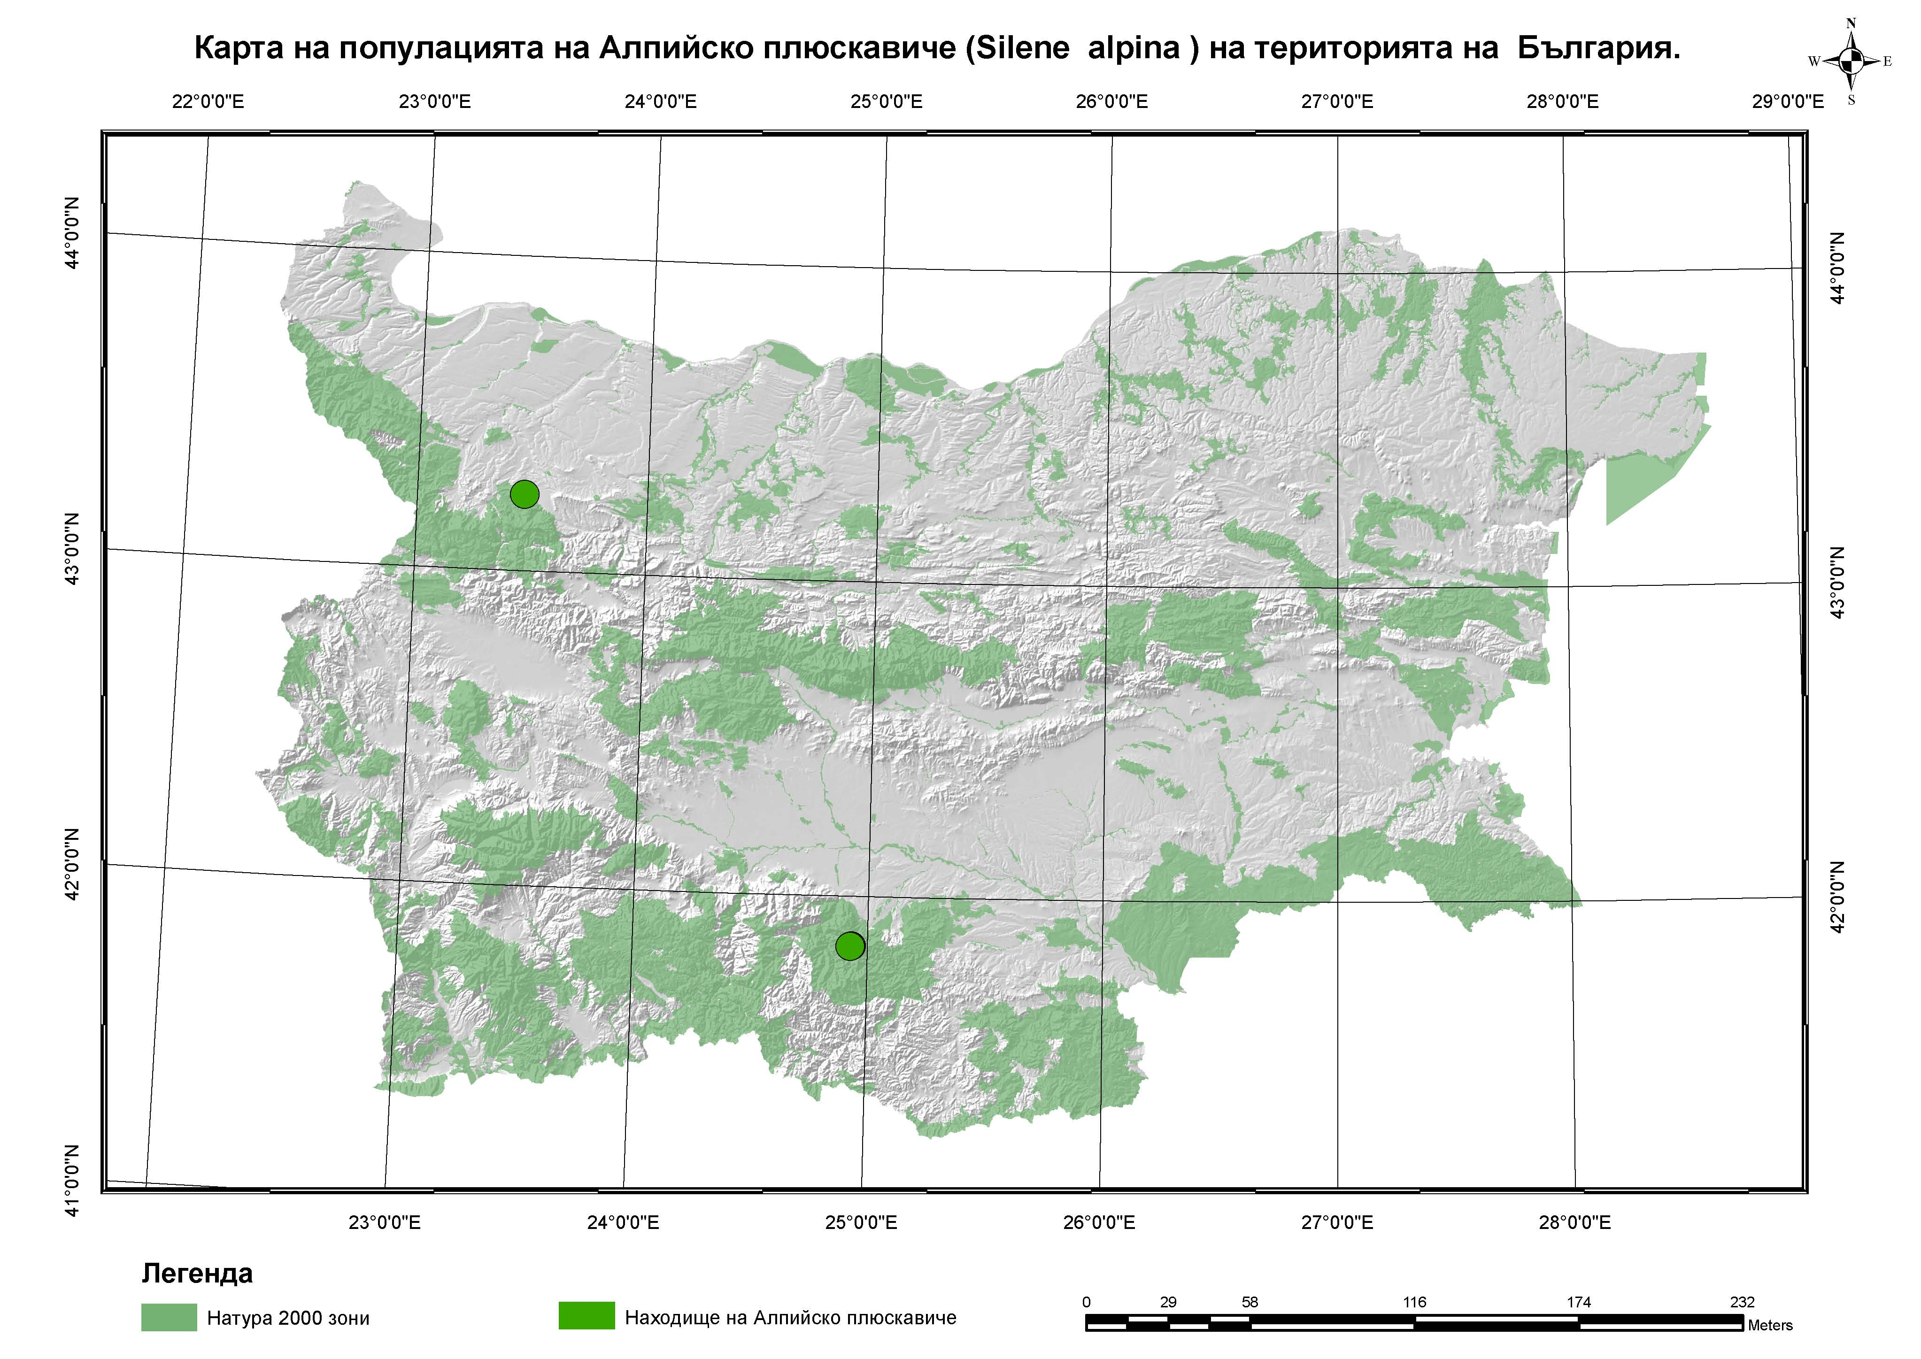

ПРИЛОЖЕНИЕ 4: Индикативни карти за всяко находище.

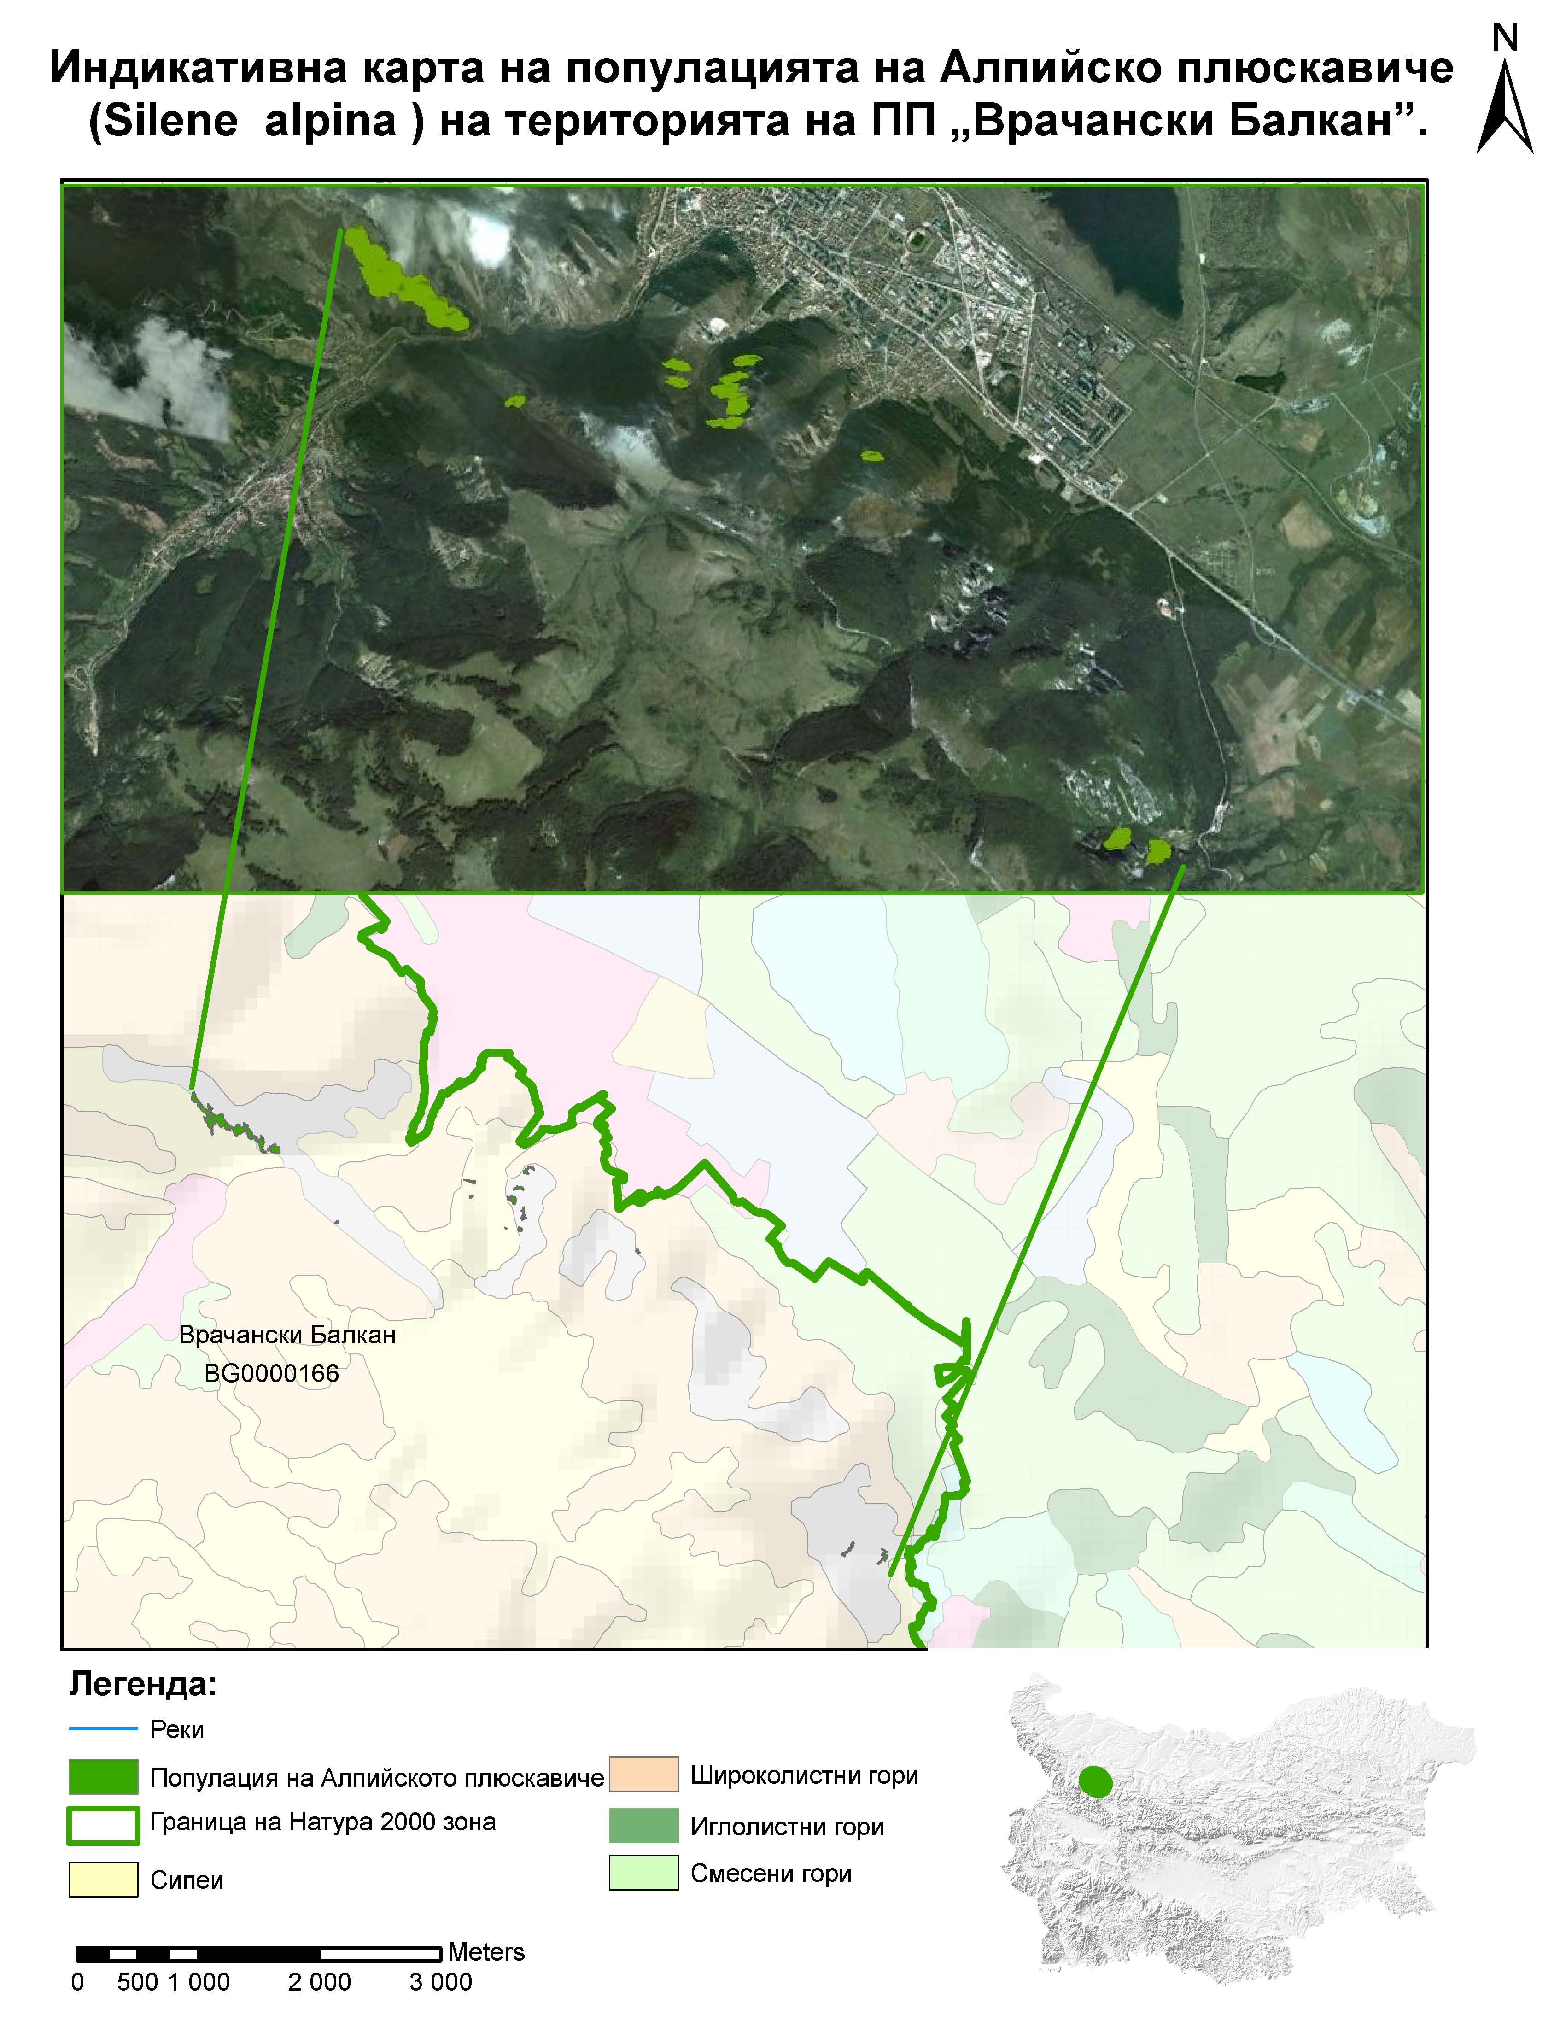
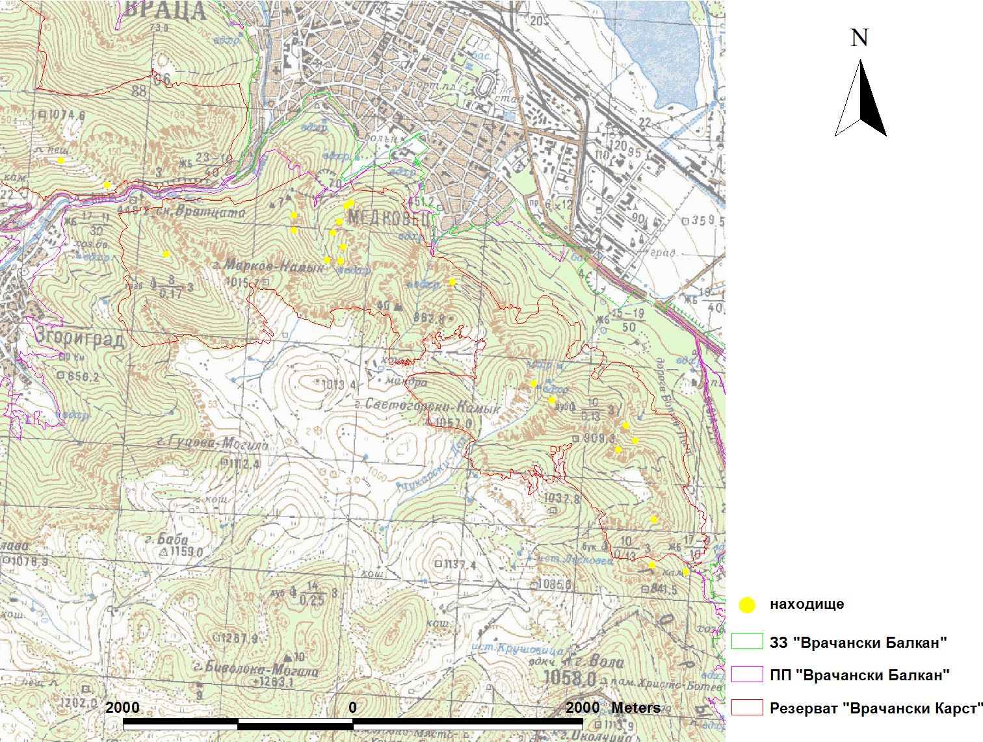

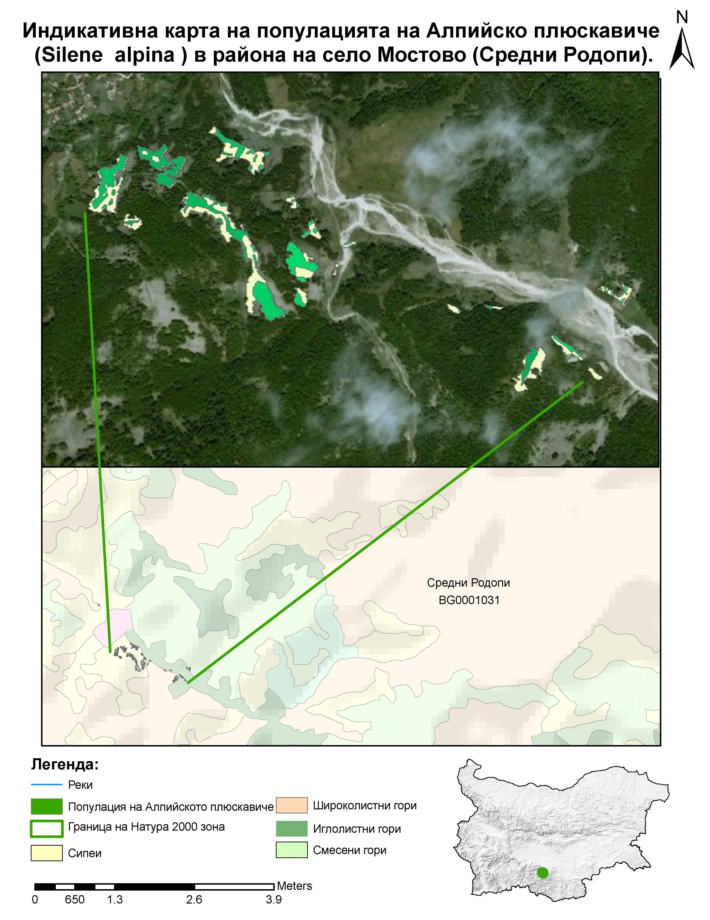
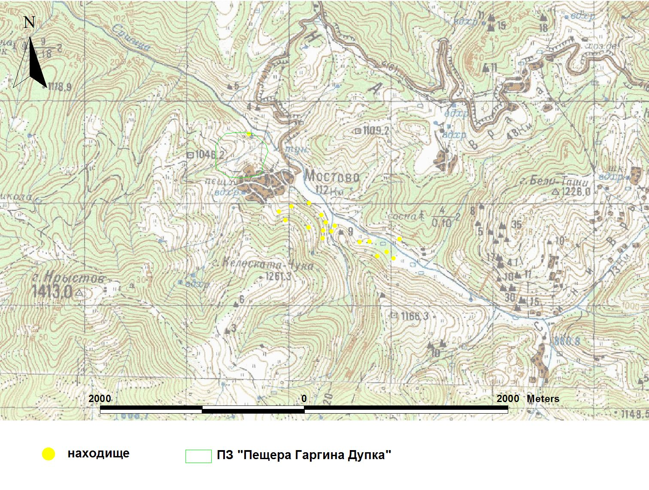

ПРИЛОЖЕНИЕ 5: Снимков материал на вида и неговите местообитания

ПРИЛОЖЕНИЕ 6: Методика за мониторинг на популациите и местообитанията на вида.

Цел на мониторинга
Целта на мониторинга е да се проследи във времето състоянието на популациите на вида и неговите местообитания, по-специално динамиката на естествените сукцесионни процеси в границите на субпопулациите, както и разпространението на инвазивни видове.

Периодичност и срокове
Мониторинга се извършва веднъж годишно, през май - юни.

Процедура за работа
1. Предварително се избират, на случаен принцип, по четири сипея (субпопулации) от двете популации - във Врачански Балкан и при с. Мостово. За района на с. Мостово се избират два сипея от извадка “големи сипеи” - находища Mostovo_248, Mostovo_261, Mostovo_262, Mostovo_270 и Mostovo_275 (вж. Прил. 1, както и ГИС-файловете), и два от останалите.
2. В ГИС среда, в границите на площите, заети от вида във всеки сипей, се изчертава грид (полигонов слой) с размер на клетката 1Х1 m. На случаен принцип се избират по 3 клетки, попадащи изцяло вътре в полигона, затварящ границата на субпопулацията (където това е възможно). Ако клетките, попадащи изцяло вътре в полигона, са 3 или по-малко, в избора се включват и тези, през които преминава границата на субпопулацията.
3. Избраните клетки се означават (номерират или именуват) и се изчисляват координатите на центровете им. Означенията и съответните координати се зареждат в GPS устройство. ГИС слоевете с гридовете, с избраните клетки и техните атрибути се запазват за целия период на мониторинга (10 години).
4. При първоначалното посещение на терена, с помощта на GPS-а, се локализират центровете на избраните клетки. Избраните клетки се маркират на терена по подходящ начин (центъра или четирите ъгъла) с ясноразличими знаци (колчета, табелки, въженца и пр.). В стандартните бланки се описва начина на маркиране. Описанието се записва в бланките за последващите посещения, за по-лесно локализиране.
5. В границите на избраните клетки се извършва фитоценологично описание, като се записва точния брой екземпляри и процента покритие на Silene alpinа.
6. Извършва се визуален оглед на местообитанията; описва се наличие/отсъствие на антропогенни или естествени нарушения на местообитанието, наличие/отсъствие на инвазивни видове, наличие/отсъствие на отпадъци, наличие/отсъствие на изпасване на екземпляри от Silene alpinа, наличие/отсъствие на насекомни вредители или заболяване по екземпляри от Silene alpinа и други заплахи по преценка на наблюдателя (ако има такива). При визуалния оглед може да се ползва бинокъл.
7. При установяване на инвазивни видове в границите на местообитанието, те се описват в стандартните бланки и се записва броя на установените екземпляри, както и общото им покритие.
8. Правят се снимки, обхващащи възможно по-голяма повърхност от избраните сипеи; при първоначалното посещение местата, от които са направени снимките, се маркират на терена и маркировката се описва, така че да бъде разпозната от друг наблюдател и описанията се вкарват в бланките за по-нататъшните посещения; при последващите посещения снимките се правят от същите места.
9. В процеса на работата на терен, за всяка популация/субпопулация се попълва отделна стандартна бланка (Прил. 7).
Екипировка
1. GPS;
2. Пособия за маркиране (колчета, табелки, въженца и пр.);
3. Бинокъл;
4. Дигитален фотоапарат.
Показатели
Място: Записва се името на популацията - Врачански Балкан, Мостово.
Субпопулация: Записва се името на субпопулацията (находището).
Клетка: Уникален идентификатор на клетката (име, номер и пр.).
Геогр. ширина,
геогр. дължина: Координати на центъра на клетката.
Наблюдатели: Имената на участниците в наблюдението.
Организация: Организацията, чийто представител е даден наблюдател.
Дата: Дата на провеждане на наблюдението.
Нач. час: Час на започване на работата, в часове и минути, с точност 5 минути.
Краен час: Час на приключване на работата, в часове и минути, с точност 5 минути.
Обл/%: Процент от видимия небосклон, покрит с облаци (окомерно).
Обл./вис.: Височина на облачната покривка – ниска, средна, висока (окомерно); при ясно време се записва НП - неприложимо.
Обл./тип: Вид облаци (ако е възможно).
Вятър/сила: Сила на вятъра – тихо, слаб, умерен, силен (окомерно).
Вятър/пос.: Посока на вятъра; при тихо време се записва НП - неприложимо.
Валежи: Вид на валежите – няма, ръми, вали, мъгла, слана.
Т/ºС: Температура на въздуха (ºС).
Описание
маркировка на
клетката: Описание на начина на маркиране на клетката при първото посещение; при последващите посещения се променя само ако маркировката е унищожена и се налага нова.
Описание място
на снимане: Описание на мястото, от което са направени снимките при първоначалното посещение; при последващите посещения снимките се правят от същите места.
Брой SA: Брой екземпляри от Silene alpinа в границите на клетката.
Покр. SA/%: Покритие на Silene alpinа в границите на клетката (% от площта и).
Мест./%: Относителна площ на местообитанието (в %). Изчислява се след теренната работа на база направената снимка. За относителна площ на местообитанието се приема % от повърхността на снимката, заета от сипей.
Поп./%: Относителна площ на субпопулацията (в %). Изчислява се по същия начин, както и по-горния показател. За площ на субпопулацията се възприема площта, затворена от крива линия, минаваща през най-крайно разположените екземпляри на Silene alpinа (т.н. maximum convex polygon, MCP). Кривата линия се изчертава на снимката.
Снимки: Записват се окончателните имена (ако се преименуват) на файловете със снимки.
Описание заплахи: Описание на установените заплахи и други бележки (по преценка на наблюдателя).
Други видове: Латинските наименовани на другите видове, установени в границите на клетката; при невъзможност за определяне на терен се записва напр. Sedum 1, 2 и т.н. и се събира хербариен материал за определяне в лабораторни условия. Събиране на хербариен материал от възможни консевационно значими видове не е препоръчително, вместо това да се направят снимки на растението.
Покр.-об. Покритие - обилие на вида в границите на клетката (по Браун - Бланке).
Инвазивни видове: Латинското наименование на установен инвазивен вид.
Брой: Брой екземпляри от даден инвазивен вид в границите на местообитанието.
Покритие/%: Покритие на всеки инвазивен вид (окомерно, % от площта на местообитанието).

ПРИЛОЖЕНИЕ 7: Стандартна бланка за мониторинг.
Стандартнa бланкa за мониторинг - Silene alpinа
Място |  |  |  |  | Субпопулация
Клетка |  | Геогр. ширина |  |  |  | Геогр. дължина
Наблюдатели |  |  |  |  | Организация
Дата | Нач. час | Краен. час | Обл/% | Обл./вис. | Обл./тип | Вятър/сила | Вятър/пос. | Валежи | Т/ºC
Описание маркировка на клетката |  |  |  |  | Описание място на снимане
Брой SA |  | Покр. SA/% |  | Мест./% |  | Поп./% |  | Снимки
Описание заплахи
Други видове |  | Покр.-об. | Други видове |  | Покр.-об. | Инвазивни видове |  | Брой | Покритие/%

ПРИЛОЖЕНИЕ 8: СПИСЪК НА ИЗПОЛЗВАНИТЕ СЪКРАЩЕНИЯ

АУ | Аграрен Университет
БАН | Българска академия на науките
ДВ | Държавен вестник
ДГС | Държавно горско стопанство
ДПП | Дирекция на природен парк
З | Запад
ЗЗ | Защитена зона
ЗМ | Защитена местност
И | Изток
ИБЕИ | Институт по биоразнообразие и екосистемни изследвания
МОСВ | Министерство на околната среда и водите
НПОБР | Национален план за опазване на биологичното разнообразие
НСМБР | Национална система за мониторинг на биологичното разнообразие
НТП | Начин на трайно ползване
ОППР | Общо проективно покритие на растителността
ПЗ | Природна забележителност
ПП | Природен парк
РИОСВ | Регионална инспекция по околната среда и водите
С | Север
СИ | Североизток
ССИ | Север-североизток
СУ | Софийски Университет
Ю | Юг
ЮЗ | Югозапад
ЮЮЗ | Юг-югозапад
EUNIS | European Nature Information System

ПРИЛОЖЕНИЕ 9: СПИСЪК С ИЗПОЛЗВАНАТА ИТЕРАТУРА И ИЗТОЧНИЦИ НА ИНФОРМАЦИЯ

Асьов, Б., А. Петрова (ред.). 2006. Конспект на висшата флора в България, Българска фондация Биоразнообразие, София. 452 с.
Aсьов, Б., Ц. Денчев. 2011. Разпростряно плюскавиче. В: Пеев, Д. (ред.). Червена книга на Република България. Том 1. Растения и гъби. ИБЕИ – БАН & МОСВ, София. 2011. Интернет адрес: http://e-ecodb.bas.bg/rdb/bg/.
Борисова, Д., К. Дончев. 2003. Проучвания в Природен Парк “Врачански Балкан”. Кн. 1. Флористични проучвания. Дирекция на ПП “Врачански Балкан”, Враца.
Велчев, В. 1961. Нови и редки растения за флората на България от Врачански окръг. Изв. Бот.Инст. 8: 209-213.
Велчев, В. 1971. Растителна покривка на Врачанска планина, БАН, София. 253 с.
Делипавлов, Д., И. Чешмеджиев (ред.). 2003. Определител на растенията в България, Аграрен университет, Пловдив. 591 с.
Закон за биологичното разнообразие. Обн., ДВ, бр. 77 от 9.08.2002 г. Интернет адрес: http://www.moew.government.bg/files/file/Nature/Legislation/Zakoni/Biological_Diversity_Act_Last_Am.07._2013.pdf.
Йорданов, Д., П. Панов. 1966. Род Silene L. (435-512, 592-597). В: Йорданов, Д. (ред.). Флора на НР България. Т. 3. Изд. БАН, София.
Кавръкова, В. и кол. (ред.). 2009. Ръководство за определяне на местообитания от европейска значимост в България. Второ преработено и допълнено издание. София, Световен фонд за дивата природа, Дунавско–Карпатска програма и федерация “ЗЕЛЕНИ БАЛКАНИ”. 129 с.
МОСВ. 2005. Национален план за опазване на биологичното разнообразие. Интернет адрес: http://www.moew.government.bg.
МРРБ. 2007. Географска информационна система. Интернет адрес: http://212.122.182.101/MRRB/.
Наредба № 5 от 1.08.2003 г. за условията и реда за разработване на планове за действие за растителни и животински видове. Обн., ДВ, бр. 73 от 19.08.2003 г. Интернет адрес: http://www.moew.government.bg.
Петрова, А. 1984. Silene alpina (Lam.) Thomas (105). В: Велчев, В. (ред.). Червена книга на НР България. Т. 1. Растения. Изд. БАН, София.
Петрова, С. и кол. 2011. План за управление на ПП “Врачански Балкан”. “Агролеспроект ЕООД”, София. Възложител: ИАОС, МОСВ, София.
Пролес Инженеринг ООД. 2011. Изпълнение на пилотен проект “PLANTS”. Окончателен доклад. Проект „Горски дом” - Създаване на Многофункционален център за ключови консервационни дейности на територията на Природен парк „Врачански Балкан”. Възложител: ДПП “Врачански Балкан”.
Русакова, В. 2011а. Планински варовикови сипеи. В: Бисерков, В. (гл. ред.). Червена книга на България, Електронно издание. Т. III. Природни местообитания. Съвмест. изд. БАН & МОСВ, София, 2011. Интернет адрес: http://e-ecodb.bas.bg/rdb/bg/.
Русакова, В. 2011б. Планински силикатни сипеи. В: Бисерков, В. (гл. ред.). Червена книга на България, Електронно издание. Т. III. Природни местообитания. Съвмест. изд. БАН & МОСВ, София, 2011. Интернет адрес: http://e-ecodb.bas.bg/rdb/bg/.
Ташев, А. 2006. Второ находище на Silene alpinа (Lam.) Thomas в България. Наука за гората 2.
Федерация на природозащитни сдружения „Зелени Балкани”. НАТУРА 2000 България. Проект „Изграждане на мрежата от защитени зони НАТУРА 2000 в България”. Интернет адрес: www.natura2000bg.org.
Davies, C. et al. 2004. EUNIS Habitat Classification Revised 2004. European Environment Agency. European Topic Centre on Nature Protection and Biodiversity.
Hijmans, R. et al. 2005. Very high resolution interpolated climate surfaces for global land areas. International Journal of Climatology 25: 1965-1978. Интернет адрес: http://www.worldclim.org/.
Tutin, T. et al. (eds.). 1964. Flora Europea. Vol. 1. Cambridge Univ. Press, Cambridge.
Tutin, T. et al. (eds.). 1993. Flora Europaea. Vol. 1. 2-nd ed. Cambridge Univ. Press, Cambridge.

Разработването на този План за действие се осъществява в рамките на проект „Разработване на Планове за действие за три критично застрашени растителни видове от флората на България” с № 5103020-29-672, съгласно Договор №5103020-С-020 за безвъзмездна финансова помощ по Оперативна програма „Околна среда 2007-2013 г.” между Министерство на околната среда и водите и Клуб Приятели на Природен парк „Врачански Балкан”, и Сдружение с нестопанска цел „Пирин Про Консулт”. Ръководител на проекта: Таня Цветкова.

Организации участващи в написването на Плана:
Клуб Приятели на Природен парк „Врачански Балкан”, адрес: гр. Враца, ул. „Иванака Ботева“ № 1, тел.: 092 66 54 73, E-mail: klubpriateli@abv.bg, www.nasam-natam.com.
Сдружение с нестопанска цел „Пирин Про Консулт”, адрес: гр. Банско, ул. „Н. Рилски“ 52, тел. +359 885 331 565; e-mail: pirinproconsult@abv.bg

Автори на Плана за действие: Даниела Борисова, Красимир Дончев, Юлиан Маринов.
Изработване на дигитални карти и ГИС: Елена Топузова.

